Министерство просвещения Республики Казахстан
Astana IT University College

ДИПЛОМНЫЙ ПРОЕКТ
Тема: Разработка веб-приложения ChessView

Студент: Сакенов Ануар Сункарулы
Группа: ПО 2302
Руководитель: Мартынцов Николай Викторович

Астана, 2026

Министерство просвещения Республики Казахстан
Astana IT University College

Допущен к защите
Председатель ПЦК: ________________
Дата: ________________

ДИПЛОМНЫЙ ПРОЕКТ
на тему: «Разработка веб-приложения ChessView»

Студент: Сакенов Ануар Сункарулы
Руководитель: Мартынцов Николай Викторович

СОДЕРЖАНИЕ
ВВЕДЕНИЕ 4
1 ОСНОВНАЯ ЧАСТЬ 6
1.1 Проблематика разработки шахматного веб-приложения 6
1.2 Обзор существующих программных решений 8
1.3 Инструменты разработки 9
1.4 Требования к серверу для запуска приложения 12
2 ТЕХНИЧЕСКАЯ ЧАСТЬ 15
2.1 Описание и структура ПО 15
2.2 Описание и структура БД 21
2.3 Описание и структура АПИ 34
2.4 Функциональность клиента 39
2.5 Функциональность админ панели 56
3 ОХРАНА ТРУДА 62
3.1 Требования безопасности при работе с вычислительной техникой 62
3.2 Организация рабочего места программиста 63
3.3 Анализ вредных и опасных факторов 64
3.4 Мероприятия по снижению рисков 66
3.5 Организация безопасного завершения работы 68
ЗАКЛЮЧЕНИЕ 71
СПИСОК ИСПОЛЬЗОВАННЫХ ИСТОЧНИКОВ 73

ВВЕДЕНИЕ
Онлайн-сервисы для шахмат давно перестали быть только виртуальной доской. Современная шахматная платформа должна объединять регистрацию пользователей, хранение профилей, рейтинги, быстрый обмен событиями, проверку корректности ходов, историю партий, анализ позиций, турнирные сценарии и удобный интерфейс для администратора. Из-за этого разработка такого приложения хорошо показывает практические навыки full-stack разработки: проектирование базы данных, создание API, работу с асинхронным сервером, организацию frontend-архитектуры и подготовку воспроизводимого запуска.
Актуальность дипломного проекта ChessView связана с тем, что шахматные онлайн-платформы требуют согласованной работы нескольких технических слоев. Пользователь ожидает мгновенный отклик интерфейса, но фактическое состояние партии должно подтверждаться сервером. Если клиент самостоятельно решал бы, законен ли ход и кто победил, система была бы уязвима к ошибкам и манипуляциям. Поэтому в ChessView используется server-authoritative подход: браузер отвечает за отображение и ввод действий, а backend проверяет правила игры, обновляет часы, сохраняет ход и рассылает новое состояние участникам.
Целью дипломного проекта является разработка веб-приложения ChessView, предназначенного для организации шахматных онлайн-партий, анализа позиций, ведения профилей, работы с задачами, турнирами, запланированными матчами и административным контролем пользователей.
Для достижения цели были поставлены следующие задачи: изучить проблематику шахматных онлайн-приложений; сравнить существующие решения; выбрать инструменты разработки; определить требования к серверу; спроектировать структуру программного обеспечения; разработать структуру базы данных; описать REST API и WebSocket API; реализовать клиентскую часть; реализовать административную панель; описать пользовательские и административные сценарии.
Объектом разработки является шахматное веб-приложение. Предметом разработки являются программные модули ChessView: backend на FastAPI, клиентская часть на React и TypeScript, административный frontend, база данных PostgreSQL, WebSocket-диспетчер, модуль шахматной логики, модуль турниров, модуль задач и административная подсистема.
Практическая значимость проекта заключается в создании воспроизводимой учебной платформы, которую можно запустить локально через Docker Compose или раздельно в режиме разработки. Результатом работы является программный продукт, пояснительная записка и Overleaf-проект, подготовленный с учетом требований к оформлению дипломного проекта.

1 ОСНОВНАЯ ЧАСТЬ

1.1 Проблематика разработки шахматного веб-приложения
Разработка шахматного веб-приложения отличается от разработки обычного информационного сайта. В информационном сайте основная задача состоит в отображении материалов и обработке простых форм. В ChessView требуется синхронная работа двух игроков, проверка правил шахмат, хранение истории ходов, учет времени, восстановление соединения, обработка завершения партии и защита состояния от некорректных действий пользователя. Поэтому приложение должно проектироваться как полноценная распределенная система, а не как набор страниц.
Первая проблема связана с авторитетностью состояния. Браузер пользователя может быстро отрисовать ход на доске, но окончательное решение о допустимости хода должно принимать сервер. В ChessView backend получает UCI-ход, проверяет очередь хода, состояние часов и легальность действия через библиотеку python-chess, затем сохраняет новую FEN-позицию и только после этого отправляет событие game_state. Такой подход исключает ситуацию, при которой один клиент считает ход допустимым, а другой клиент получает другое состояние партии.
Вторая проблема связана с real-time обменом. REST API удобно использовать для профиля, списка турниров, истории партий и задач, однако live-партия требует двустороннего канала. Для этого в ChessView применяется WebSocket. Один endpoint /ws?token=<access_token> принимает события очереди, хода, предложения ничьей, чата и WebRTC signaling. Внутри backend событие разбирается по типу и передается доменному обработчику. Это снижает связанность кода и делает сетевой контракт понятным.
Третья проблема связана с хранением данных. База данных должна поддерживать не только пользователей и партии, но и зависимые сущности: ходы, сообщения, задачи, попытки решения, турниры, участников, раунды, пары, запланированные матчи, платежные события, административный аудит и проверки личности. Если хранить все в одной таблице или в неструктурированном JSON, дальнейшее развитие проекта станет сложным. Поэтому используется реляционная модель PostgreSQL с внешними ключами.
Четвертая проблема связана с границами ответственности между frontend и backend. Клиент должен быть удобным, быстрым и интерактивным, но не должен дублировать всю бизнес-логику сервера. В ChessView клиент выполняет маршрутизацию, отображает доску, отправляет действия, запускает локальный анализ Stockfish и показывает данные пользователя. Backend отвечает за авторизацию, партии, турниры, задачи, платежный эмулятор, административные действия и сохранение данных.
Пятая проблема связана с демонстрационной полнотой. Дипломный проект нельзя считать завершенным только по факту запуска главной страницы. В пояснительной записке нужно показать, какие пользовательские действия доступны, какие таблицы участвуют в этих действиях, какие API вызываются и какие ограничения есть у single-instance запуска. Поэтому структура работы раскрывает не только внешний вид, но и внутреннюю организацию приложения.
Дополнительно проблематику можно разложить по ролям системы. Для игрока важны быстрый вход, понятная доска, корректные часы и отсутствие спорных ситуаций по ходам. Для backend важны проверка токена, проверка права игрока ходить в конкретной партии, сохранение результата и рассылка события только участникам нужной комнаты. Для базы данных важны связи между users, games, moves и ratings-логикой. Для администратора важны управляемость аккаунтов, журнал действий и возможность видеть спорные записи. Такое разделение ролей использовано дальше при описании структуры ПО, БД, API, клиента и административной панели.
В ChessView нельзя переносить критичные решения на frontend. Клиентская часть работает в недоверенной среде: пользователь может изменить JavaScript в браузере, подменить запрос или отправить WebSocket-событие вручную. Поэтому backend должен повторно проверять все важные условия.
Отдельная задача связана с понятностью архитектуры. Если смешать авторизацию, игру, турниры, задачи и админку в одном файле, проект станет трудно объяснять и сопровождать. Поэтому backend разделен на предметные домены, а frontend разделен на страницы, виджеты, features и shared-слой. В результате каждая часть проекта имеет собственную ответственность: game отвечает за игру, tournaments за турниры, puzzles за задачи, admin за административные операции, shared за общие инфраструктурные элементы.
Еще одна практическая проблема связана с отчетностью дипломного проекта. Руководитель и комиссия должны видеть не только итоговый интерфейс, но и внутреннее устройство: какие таблицы есть в БД, какие поля в них хранятся, какие API вызываются, как пользователь проходит сценарий, где расположен backend-код и как запускается приложение. Поэтому в пояснительной записке структура описывается раздельно: отдельно ПО, отдельно БД, отдельно API, отдельно клиент, отдельно админ-панель.

1.2 Обзор существующих программных решений
При проектировании ChessView были рассмотрены существующие шахматные платформы. Они показывают разные подходы к одной предметной области: массовая игровая платформа, бесплатный open-source сервис, турнирная система и учебная реализация. Сравнение приведено в таблице 1.1.
Таблица 1.1. Сравнение существующих шахматных онлайн-платформ
Решение | Назначение | Характерные функции | Что учтено в ChessView
Chess.com | Массовая коммерческая шахматная платформа | Онлайн-игра, рейтинги, задачи, обучение, турниры, профиль, социальные функции | Связка профиля, live-партии, рейтинга, истории и задач
Lichess | Бесплатная шахматная платформа с открытой идеологией | Быстрые партии, анализ, задачи, турниры, публичные API | Разделение live-игры и анализа, удобная работа с FEN/PGN
Tornelo | Турнирная платформа | Регистрация участников, раунды, пары, расписания, OTB-сценарии | Турнирный модуль, Swiss helpers, OTB manager и scheduled matches
ChessView | Учебное full-stack веб-приложение | Auth, live game, WebSocket, анализ, задачи, турниры, админка, база данных | Демонстрация архитектуры, БД, API, клиента и админки без заявления о промышленном масштабе

Анализ аналогов показывает, что для дипломного проекта важно не копировать весь объем крупных платформ, а выбрать ядро предметной области. В ChessView таким ядром являются авторизация, профиль, партия, ход, время, история, задача и турнир. Дополнительные поверхности, такие как магазин, клубы и OTB-менеджер, используются как расширение пользовательского интерфейса и демонстрация роста платформы.

1.3 Инструменты разработки
Инструменты разработки выбраны так, чтобы каждая часть проекта решала свою задачу. Backend написан на Python и FastAPI, frontend реализован на React и TypeScript, база данных работает на PostgreSQL, миграции управляются Alembic, контейнерный запуск описан в Docker Compose. Такой набор инструментов распространен в современной веб-разработке и хорошо подходит для учебного full-stack проекта.
Python — интерпретируемый высокоуровневый язык программирования с динамической типизацией и развитой стандартной библиотекой. В проекте он используется на серверной стороне. Python удобен для быстрого описания бизнес-логики, интеграции с библиотеками и написания служебных скриптов. В ChessView важна также поддержка асинхронного программирования: FastAPI, SQLAlchemy async и WebSocket-обработчики используют async/await, что позволяет серверу обрабатывать сетевые операции без блокирования процесса. Официальная документация Python приведена в источнике [1].
FastAPI — веб-фреймворк для Python, ориентированный на создание API. Он использует типы Python и Pydantic-схемы, автоматически формирует OpenAPI-описание, поддерживает dependency injection и асинхронные обработчики. В ChessView FastAPI регистрирует REST routers, WebSocket endpoint, CORS, обработчики исключений и healthcheck. Документация FastAPI указана в источнике [2].
Uvicorn — ASGI-сервер, который запускает FastAPI-приложение. Он принимает HTTP и WebSocket-соединения и передает их приложению. В режиме разработки Uvicorn запускается с параметром --reload, чтобы сервер перезапускался после изменения кода. Описание Uvicorn и ASGI приведено в источнике [3].
PostgreSQL — реляционная система управления базами данных. В проекте она хранит пользователей, партии, ходы, турниры, задачи, платежные события и административный аудит. PostgreSQL выбран из-за поддержки транзакций, внешних ключей, индексов, UUID, JSON-полей и надежной работы с отношениями между таблицами. Документация PostgreSQL приведена в источнике [4].
SQLAlchemy — Python-библиотека для работы с базами данных и объектно-реляционного отображения. В ChessView SQLAlchemy используется в асинхронном режиме: инфраструктурные репозитории преобразуют доменные сущности в ORM-модели и обратно. Это позволяет отделить бизнес-логику от конкретных SQL-запросов. Документация SQLAlchemy указана в источнике [5].
Alembic — инструмент миграций для SQLAlchemy. Он хранит историю изменения схемы: baseline, добавление внешних ключей, расширение платформы, платежи, wallet, speed ratings, passkeys и face templates. Благодаря Alembic схема базы данных воспроизводима и соответствует версии backend-кода. Документация Alembic приведена в источнике [6].
TypeScript — язык программирования, расширяющий JavaScript статической типизацией. В клиентской части TypeScript помогает описывать структуры ответов API, состояние пользователя, игровые сущности и props компонентов. Это снижает количество ошибок при изменении контракта между frontend и backend. Документация TypeScript приведена в источнике [7].
React — библиотека для создания пользовательских интерфейсов. В ChessView React используется для построения SPA: страниц авторизации, лобби, партии, анализа, профиля, турниров, задач и административной панели. Компонентный подход позволяет выделять страницы, виджеты, features и общие UI-примитивы. Документация React указана в источнике [8].
Vite — инструмент сборки frontend-проектов. Он обеспечивает быстрый dev server, сборку production-бандла и proxy для запросов /api, /media и /ws. Благодаря этому frontend может работать на localhost:5173, а запросы передаются backend на localhost:8000. Документация Vite приведена в источнике [9].
TanStack Query используется для загрузки и кэширования серверных данных на frontend. Zustand используется для легкого клиентского состояния, например для авторизации. React Router описывает маршруты и protected routes. chess.js и react-chessboard помогают отображать шахматные позиции на клиенте, а Stockfish используется для локального анализа. Эти инструменты указаны в источниках [10]--[14].
Docker Compose используется для воспроизводимого запуска нескольких сервисов: PostgreSQL, backend, frontend и admin-frontend. Он фиксирует порты, зависимости контейнеров, переменные окружения и volume для базы данных. Такой запуск удобен для демонстрации дипломного проекта, потому что уменьшает количество ручных действий. Документация Docker Compose приведена в источнике [15].
Выбор инструментов связан с фактическими задачами проекта, а не с формальным перечислением популярных технологий. Python и FastAPI выбраны для backend, потому что сервер должен работать с HTTP, WebSocket, асинхронной базой данных и доменными сервисами. PostgreSQL выбран для БД, потому что проект хранит связанные сущности и нуждается во внешних ключах. TypeScript и React выбраны для frontend, потому что интерфейс содержит много состояний: авторизация, загрузка профиля, игровая доска, очередь, анализ, турниры и admin-сессия.
Средства разработки также разделены по жизненному циклу. На этапе написания кода используются TypeScript, Python, React, FastAPI и SQLAlchemy. На этапе хранения структуры БД используется Alembic. На этапе запуска используется Uvicorn или Docker Compose. На этапе frontend-сборки используется Vite. На этапе обращения к источникам используются официальные документации инструментов, поэтому ссылки на них вынесены в список источников и указаны в тексте раздела.
Важно, что инструменты не дублируют друг друга. SQLAlchemy не заменяет PostgreSQL, а предоставляет программный слой для работы с ней. Alembic не хранит данные приложения, а хранит историю изменения схемы. React не выполняет серверную проверку шахматных правил, а показывает интерфейс и отправляет действия. Stockfish не используется для проверки ходов live-партии, а применяется в учебном анализе позиции. Такое разграничение делает стек понятнее и уменьшает количество спорных мест в архитектуре.

1.4 Требования к серверу для запуска приложения
ChessView рассчитан на локальный демонстрационный запуск и single-instance deployment. Это означает, что backend, WebSocket rooms, matchmaking queue и игровой монитор работают в рамках одного процесса FastAPI. Для промышленного горизонтального масштабирования потребовались бы Redis или аналогичное shared-хранилище для очередей и WebSocket fanout, распределенная координация фоновых задач и объектное хранилище для media-файлов.
Такая архитектура позволяет развивать и демонстрировать приложение в любых нужных масштабах не усложняя процесс разработки.
Минимальные требования к серверу приведены в таблице 1.2. Они учитывают запуск через Docker Compose и одновременную работу PostgreSQL, backend, frontend и административного frontend.
Таблица 1.2. Требования к серверу для запуска ChessView
Параметр | Минимальное значение | Пояснение
ОС | Windows 10/11, Linux или macOS | Нужна поддержка Docker или локального запуска Python/Node/PostgreSQL
CPU | 2 ядра | Достаточно для демонстрации backend, frontend и БД
RAM | 4 ГБ | Для комфортной работы Docker Compose лучше 8 ГБ
Диск | 2 ГБ свободного места | Код, зависимости, Docker layers, база и media-файлы
Порты | 5432, 8000, 5173, 5174 | PostgreSQL, backend API, пользовательский frontend, admin frontend
Docker | Docker Engine + Compose | Основной воспроизводимый запуск проекта
Локальный backend | Python 3.12, uv | Альтернативный split-запуск backend
Локальный frontend | Node.js, Yarn Classic | Альтернативный split-запуск frontend и admin frontend
Переменные окружения | .env | DATABASE_URL, JWT_SECRET, CORS, VITE_SERVER_URL и proxy targets

Для демонстрации используется команда docker compose up --build. После запуска пользовательский интерфейс доступен на http://localhost:5173, административный интерфейс на http://localhost:5174, backend healthcheck на http://localhost:8000/health, а API на http://localhost:8000/api/v1. Такая схема запуска показана на рисунке 1.1.
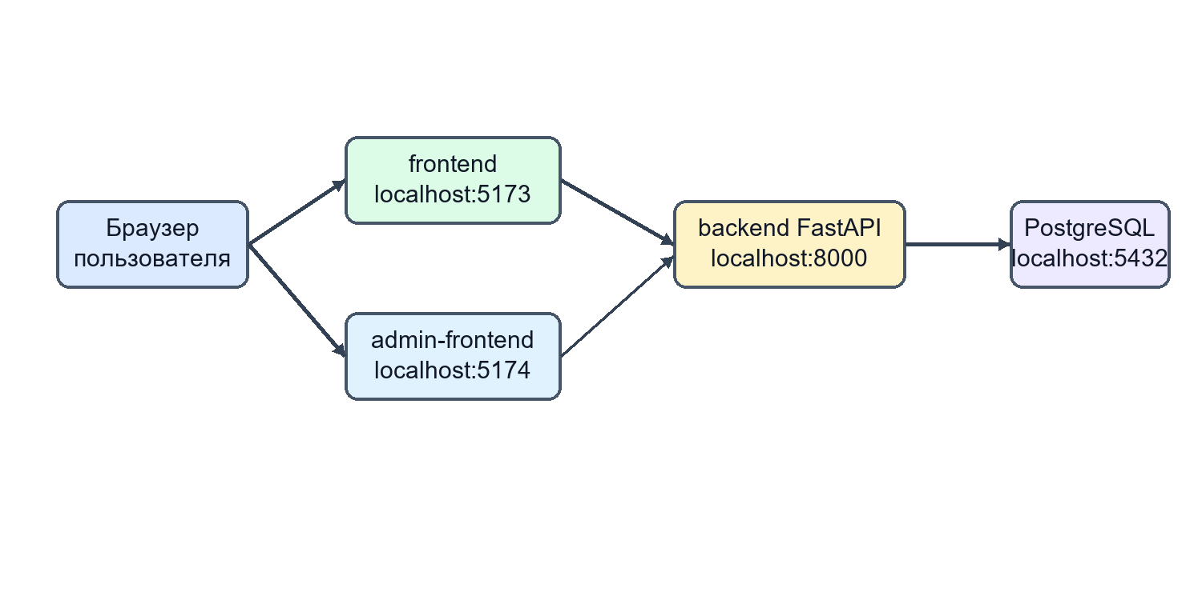
Рисунок 1.1. Топология локального запуска ChessView
Серверный запуск ChessView можно рассматривать в двух режимах. Первый режим — демонстрационный, через Docker Compose. Он предпочтителен для защиты, потому что одной командой поднимает все сервисы и уменьшает риск забыть отдельный процесс. Второй режим — split development. В нем PostgreSQL может запускаться в контейнере, backend запускается через uv и Uvicorn, frontend через Yarn, а admin-frontend отдельной командой. Этот режим удобен при разработке и отладке.
Для запуска важно заранее проверить файл .env. В нем должны быть заданы учетные данные PostgreSQL, DATABASEURL для локального backend, DOCKERDATABASEURL для backend внутри контейнера, JWTSECRET, параметры времени жизни токенов, CORSORIGINS, BACKENDURL, FRONTENDURL и VITESERVERURL. Если эти значения не согласованы, frontend может открыться, но API-запросы будут уходить не туда или backend не подключится к базе данных.
Требование single-instance также должно быть явно зафиксировано. Текущая версия ChessView рассчитана на один backend-процесс. Очередь matchmaking, WebSocket rooms, connection manager и background game monitor находятся в памяти процесса. Это допустимо для дипломного проекта и локальной демонстрации. Для горизонтального масштабирования понадобились бы Redis или аналогичная shared-система, распределенная блокировка фоновых задач и общий объектный storage для media-файлов.

2 ТЕХНИЧЕСКАЯ ЧАСТЬ

2.1 Описание и структура ПО
ChessView построен как full-stack веб-приложение с тремя пользовательскими входами: основной frontend для игроков, admin-frontend для администратора и backend API как единая серверная точка. Backend взаимодействует с PostgreSQL через SQLAlchemy async и управляет миграциями через Alembic. Клиентская часть не подключается к базе данных напрямую, а работает только через REST API и WebSocket.
Архитектура программного обеспечения показана на рисунке 2.1.
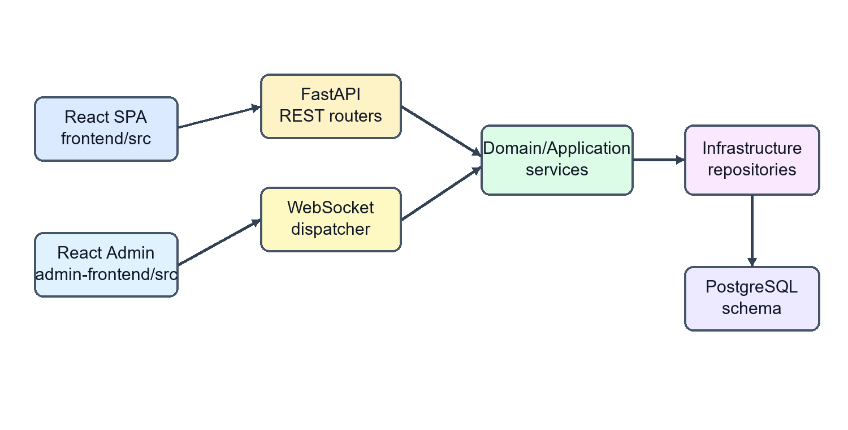
Рисунок 2.1. Структура программного обеспечения ChessView
Backend имеет доменную структуру. Каждый крупный модуль расположен в каталоге backend/domains: identity, game, matchmaking, profiles, ratings, communication, tournaments, scheduled_matches, puzzles, payments, rtc и admin. Внутри домена используются четыре слоя. domain содержит сущности, value objects, правила и исключения. application содержит команды и сервисы use case. infrastructure содержит SQLAlchemy-модели и репозитории. presentation содержит FastAPI routers, WebSocket handlers, Pydantic schemas и serializers.
Frontend организован по feature-sliced принципу. Каталог app отвечает за providers, router и route guards. Каталог pages содержит страницы: lobby, game, analysis, puzzles, tournaments, profile, settings, history, leaderboard и другие. Каталог widgets содержит крупные интерфейсные блоки, например game layout, sidebar, matchmaking panel и video chat panel. Каталог features содержит отдельные пользовательские действия: join matchmaking, leave matchmaking, make move, resign game, connect RTC, send chat message и analyze position. Каталоги entities и shared содержат модели предметной области, API-клиенты, UI-примитивы и общие utilities.
Структура основных модулей приведена в таблице 2.1.
Таблица 2.1. Основные программные модули ChessView
Модуль | Назначение | Ключевые файлы и каталоги
Identity | Регистрация, вход, refresh token, профиль, avatar upload, face/passkey flows | backend/domains/identity, frontend/src/entities/user
Game | Создание партии, ходы, часы, reconnect, resign, draw, game over | backend/domains/game, frontend/src/pages/game-page
Matchmaking | Очередь поиска соперника и создание партии | backend/domains/matchmaking, frontend/src/widgets/matchmaking-panel
Profiles и ratings | Профили, leaderboard, head-to-head, применение рейтингов | backend/domains/profiles, backend/domains/ratings
Communication | Чат внутри партии | backend/domains/communication, frontend/src/features/send-chat-message
Tournaments | Турниры, участники, раунды, пары, standings | backend/domains/tournaments, frontend/src/pages/tournaments-page
Scheduled matches | Приглашения, accept/decline/cancel/start/reschedule | backend/domains/scheduled_matches
Puzzles | Каталог задач и учет попыток | backend/domains/puzzles, frontend/src/pages/puzzle-page
Payments | Локальный платежный эмулятор | backend/domains/payments
Admin | Управление пользователями, аудит, платежи, проверки личности | backend/domains/admin, admin-frontend/src

Backend запускается из функции createapp. В ней по порядку подключаются middleware, статические файлы, обработчики исключений, routers, WebSocket endpoint и healthcheck. Такой порядок важен: сначала приложение получает общие правила обработки запросов, затем доменные маршруты, затем служебный endpoint проверки состояния. При старте lifespan выполняет initdb, который применяет миграции и подготавливает базовые данные. После этого запускается фоновый game monitor, отвечающий за контроль активных партий и таймаутов.
Структура backend-домена показана на рисунке 2.2. Схема отражает направление зависимостей: presentation вызывает application, application использует domain и repository-интерфейсы, infrastructure реализует работу с БД. Domain-слой не должен импортировать FastAPI или SQLAlchemy, потому что правила партии и турнира должны оставаться независимыми от транспорта и хранения.
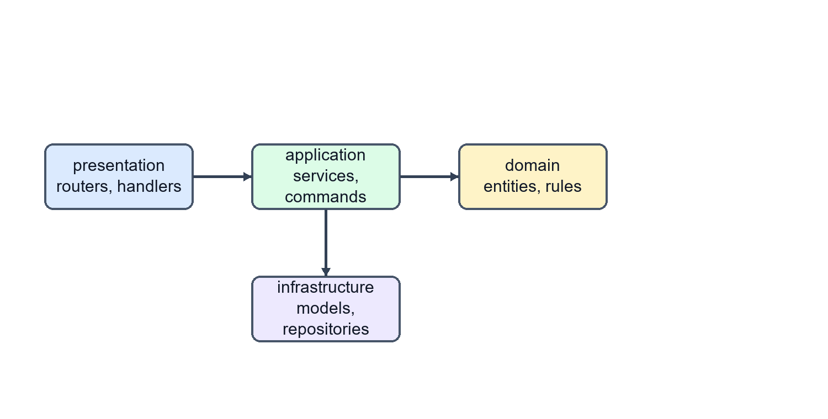
Рисунок 2.2. Слои backend-домена
Назначение backend-доменов раскрыто в таблице 2.2. Таблица дополняет рисунок 2.1: рисунок показывает общую схему, а таблица фиксирует конкретные зоны ответственности.
Таблица 2.2. Домены backend и их ответственность
Домен | Ответственность | Примеры данных и операций
identity | Пользователи, вход, токены, профиль и verification | users, avatar upload, JWT, face/passkey sessions
game | Партии, ходы, часы, результат, reconnect | games, moves, makemove, resign, draw, timeout
matchmaking | Очередь поиска соперника | queuejoin, queueleave, matchfound
profiles | Публичные профили, leaderboard, поиск, сравнение | profile summary, head-to-head, player search
ratings | Применение рейтингов после партии | rating before/after, speed ratings
communication | Чат внутри игровой комнаты | chat_ messages, chatsend, chatmessage
tournaments | Турниры, раунды, пары и standings | tournamentp layers, tournamentpairings, Swiss helpers
scheduled_matches | Приглашения и запланированный старт игры | accept, decline, cancel, reschedule, start
puzzles | Задачи и прогресс решения | puzzles, puzzleattempts, solutionmoves
payments | Демонстрационный платежный эмулятор | payment_intents, payment_events, refund
rtc | Передача WebRTC signaling между игроками | rtcoffer, rtcanswer, rtcice
admin | Административные действия и аудит | users ban/unban, role, logs, payments

Структура frontend описана в таблице 2.3.
Таблица 2.3. Структура пользовательского frontend
Слой | Назначение | Примеры файлов и каталогов
app | Провайдеры, маршруты, guards, обработка ошибок | App.tsx, router.tsx, providers.tsx, RouteErrorPage.tsx
pages | Route-level экраны приложения | GamePage, AnalysisPage, PuzzlePage, ProfilePage, TournamentsPage
widgets | Крупные составные блоки страниц | GameLayout, GameSidebar, MatchmakingPanel, HistoryTable
features | Отдельные действия пользователя | join-matchmaking, make-move, resign-game, send-chat-message
entities | Типы и состояние предметных сущностей | user, game, message, matchmaking, rtc-peer
shared | Общие API-клиенты, UI, config и helpers | http.ts, ws.ts, Button, Card, chess.ts, config

Поток обработки хода показан на рисунке 2.3. На клиенте пользователь выбирает фигуру и клетку, frontend формирует UCI-ход и отправляет WebSocket event move. Backend проверяет токен, определяет обработчик события, вызывает GameService, проверяет ход через python-chess, сохраняет move и обновленную FEN. После этого всем участникам комнаты отправляется новое состояние.

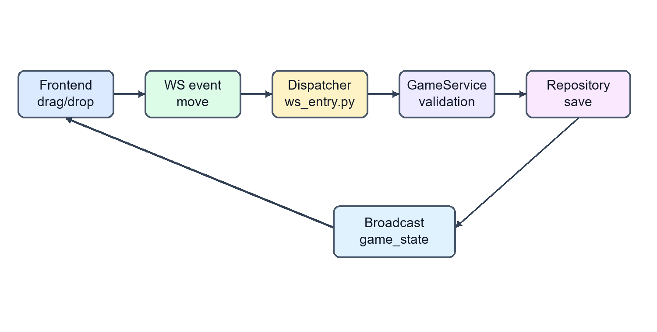
Рисунок 2.3. Сценарий обработки шахматного хода
Для большей детализации архитектуру можно рассматривать не как один общий блок, а как набор последовательных границ ответственности. Первая граница проходит между браузером и backend: браузер отображает состояние, собирает пользовательский ввод и отправляет команды, но не принимает окончательных решений о результате партии, турнирной сетке или платежном статусе. Вторая граница проходит между transport-слоем и application-слоем: REST router или WebSocket handler только принимает сообщение, валидирует формат и передает команду в сервис. Третья граница проходит между application-слоем и хранилищем: сервис формирует транзакцию, вызывает репозиторий и получает доменный результат, который затем преобразуется в DTO для клиента.
Распределение ответственности между слоями показано в таблице 2.4. Если router напрямую меняет SQLAlchemy-модель без сервиса, это нарушение выбранной структуры. Если frontend пытается самостоятельно пересчитать рейтинг, это нарушение серверной ответственности. Поэтому таблица фиксирует, что принимает каждый слой и какой результат он должен вернуть.
Таблица 2.4. Распределение ответственности в архитектуре ChessView
Слой | Входные данные | Основная ответственность | Результат работы
React pages | Route, query state, пользовательский ввод | Отрисовать экран, вызвать feature-действие, показать загрузку и ошибки | UI-состояние и событие пользователя
Features | Нажатие кнопки, ход на доске, отправка формы | Собрать payload, вызвать HTTP или WebSocket-клиент, обновить локальное состояние | Команда в backend или локальное состояние
API client | Endpoint, метод, body, access token | Добавить заголовки, выполнить запрос, обработать HTTP-ошибку и JSON-ответ | Типизированный response или исключение
FastAPI router | HTTP-запрос, path/query/body параметры | Проверить схему запроса, извлечь текущего пользователя, вызвать use case | HTTP-ответ с DTO и статусом
WebSocket handler | Envelope события, active connection, token | Проверить соединение, разобрать type, передать событие в диспетчер | Сообщение одному клиенту или комнате
Application service | Команда use case, пользователь, репозитории | Выполнить бизнес-операцию, открыть транзакцию, применить доменные правила | Доменный результат и события для отправки
Domain model | Сущности, value objects, текущая позиция, правила | Зафиксировать инварианты: допустимый ход, статус партии, роль пользователя | Валидное изменение состояния или доменная ошибка
Repository | Объект запроса, транзакционная session | Выполнить SQLAlchemy-запросы и сохранить агрегат | Запись БД или набор записей
PostgreSQL | SQL-запрос, constraints, индексы | Хранить согласованные данные и поддерживать связи между таблицами | Надежное состояние приложения

Внутренние потоки данных зависят от типа сценария. Авторизация является коротким request-response сценарием. Live-партия является событийным сценарием. Турнир является смешанным сценарием: создание и вступление выполняются через REST, а переход к партии открывает live-канал. Анализ позиции является локальным сценарием: пользователь работает с доской и engine в браузере, а backend нужен только при загрузке сохраненной партии.
Сводка потоков приведена в таблице 2.5. Она отделяет реальные серверные изменения от клиентских учебных действий. Для ChessView это важно, потому что приложение объединяет соревновательные функции и обучающие функции.
Таблица 2.5. Потоки данных в основных сценариях
Сценарий | Основной транспорт | Какие данные изменяются | Что видит пользователь
Регистрация | REST | users, refresh_tokens, ratings | Созданный аккаунт и вход в приложение
Вход | REST | refresh_tokens, last_seen_at | Открыт dashboard и защищенные маршруты
Поиск соперника | WebSocket | matchmaking_queue, games при совпадении | Состояние очереди и переход к партии
Ход в партии | WebSocket | moves, games, game_clocks | Обновленная доска и часы игроков
Чат партии | WebSocket и БД | chat_messages | Новое сообщение в боковой панели
Завершение партии | WebSocket и транзакция | games, ratings, rating_history | Итог партии и изменение рейтинга
Анализ позиции | Локальный worker | Данные БД не изменяются | Оценка Stockfish и варианты ходов
Решение задачи | REST | puzzle_attempts | Статус решения и прогресс
Турнир | REST | tournaments, tournament_players, rounds, pairings | Таблица участников, раунды, пары
Запланированный матч | REST | scheduled_matches, payment_intents | Приглашение, оплата, запуск партии
Администрирование | REST admin API | users, audit_logs, payment_intents | Сводка, действия и журнал

При проектировании структуры ПО отдельно учитывалась возможность локального запуска. Backend является модульным монолитом: код разделен по доменам, но выполняется в одном процессе FastAPI. Это упрощает запуск, миграции, отладку и демонстрацию, при этом не мешает выделить отдельный сервис позже. Frontend и admin-frontend разделены физически, чтобы обычный пользователь не видел административные пункты меню, а административная часть оставалась отдельной рабочей областью.

2.2 Описание и структура БД
База данных ChessView построена в PostgreSQL. Схема создается и обновляется миграциями Alembic. Основной принцип модели: отдельная таблица хранит отдельную сущность предметной области, а связи фиксируются внешними ключами. Это делает данные проверяемыми, уменьшает дублирование и позволяет строить запросы для профиля, истории, турниров и административной панели.
Как показано на рисунке 2.4, центральная часть модели данных связана с пользователями, партиями, ходами и чатом.

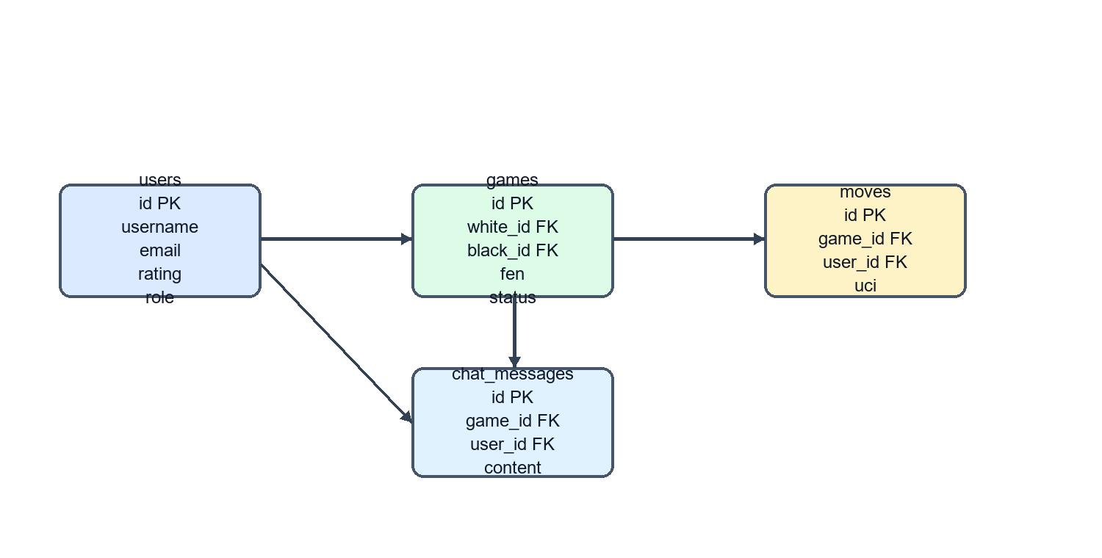
Рисунок 2.4. ERD пользовательских партий, ходов и сообщений
Турнирная часть базы данных представлена на рисунке 2.5.

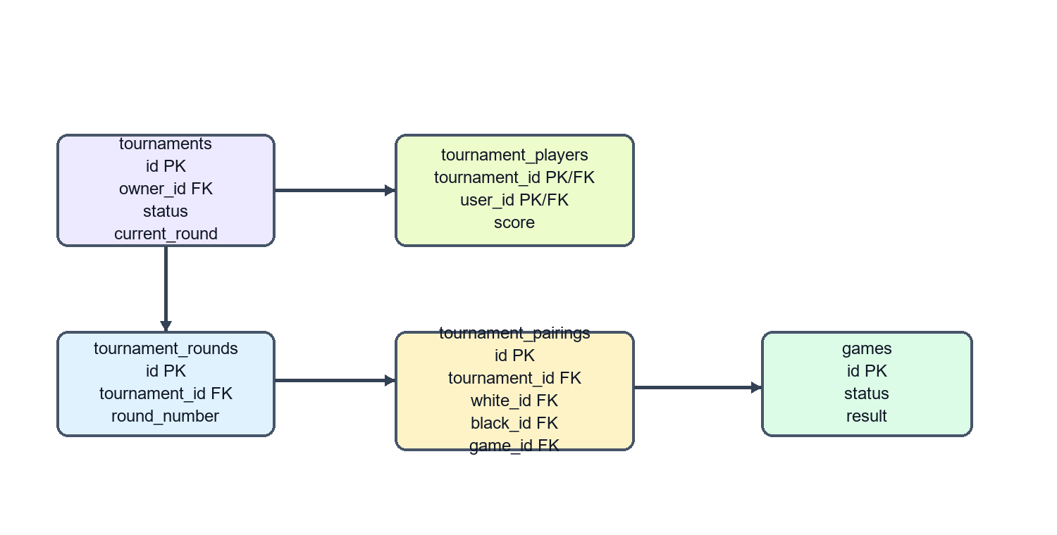
Рисунок 2.5. ERD турнирных таблиц
Связь задач, попыток и запланированных матчей показана на рисунке 2.6.

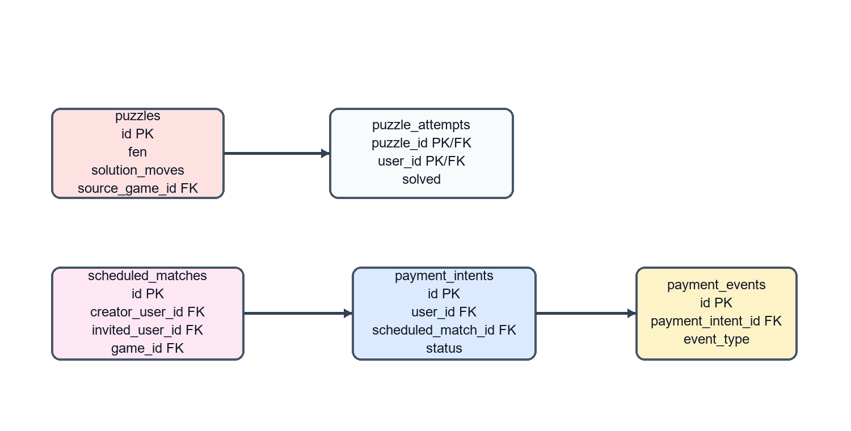
Рисунок 2.6. ERD задач, попыток и запланированных матчей
Административные и верификационные сущности выделены на рисунке 2.7.

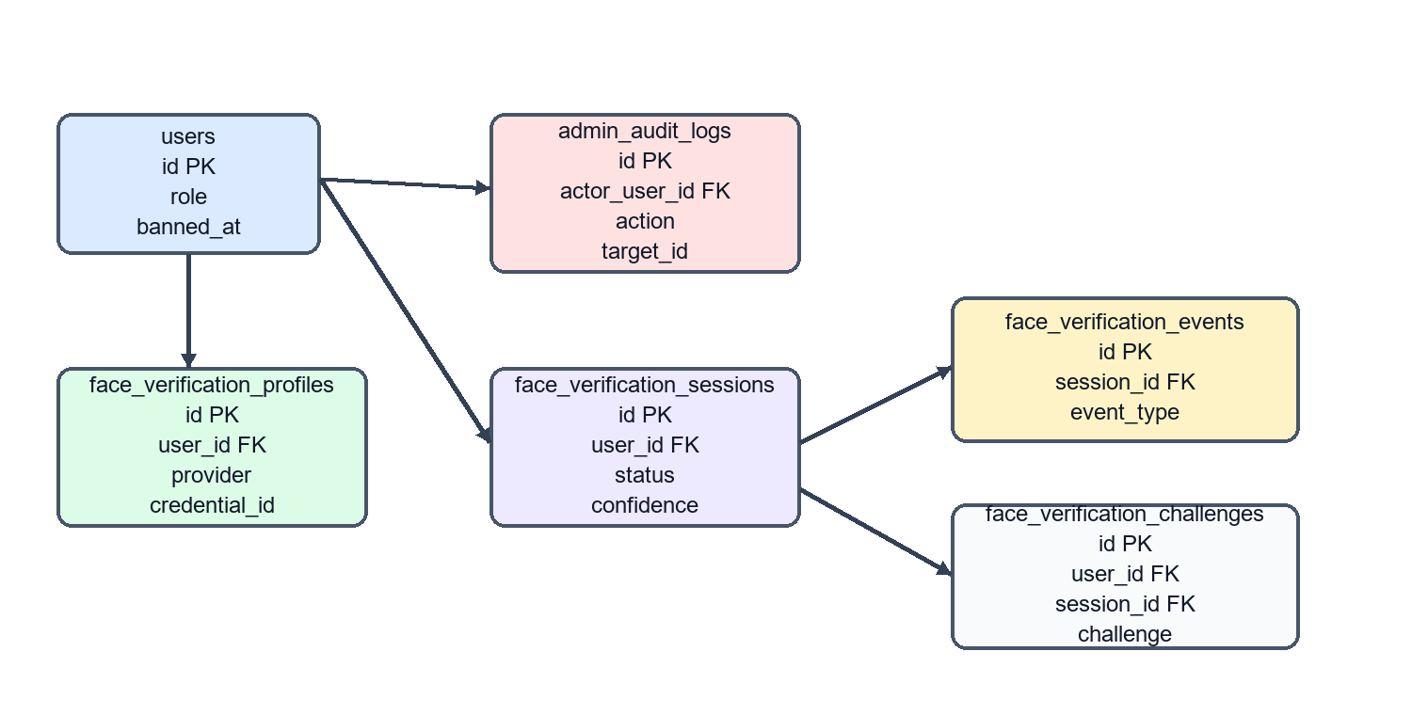
Рисунок 2.7. ERD административного журнала и проверки личности
Назначение таблиц раскрыто в таблице 2.6. Эта таблица идет перед перечнем полей, чтобы сначала объяснить смысл сущностей, а затем показать каждую колонку.
Таблица 2.6. Назначение таблиц базы данных ChessView
Таблица | Назначение
users | Хранит аккаунты, email, хеш пароля, рейтинги, роль, баланс, avatar path и статус блокировки
games | Хранит партию, игроков, контроль времени, часы, FEN, PGN, статус, результат и рейтинги до/после
moves | Хранит каждый полуход партии, автора хода, UCI-нотацию и FEN после хода
chat_messages | Хранит сообщения игрового чата с привязкой к партии и автору
puzzles | Хранит шахматные задачи, стартовую позицию, решение, рейтинг сложности и темы
puzzle_attempts | Хранит прогресс пользователя по конкретной задаче: попытки, solved и последний результат
tournaments | Хранит турнир, организатора, контроль времени, статус, тип и количество раундов
tournament_players | Связывает пользователя с турниром и хранит seed rating, очки и статус участия
tournament_rounds | Хранит созданные раунды турнира
tournament_pairings | Хранит пары игроков по раундам и связь пары с созданной партией
Продолжение таблицы 2.6.
Таблица | Назначение
scheduled_matches | Хранит приглашения и расписания матчей, связь с турниром, парой и созданной игрой
payment_intents | Хранит платежное намерение эмулятора, сумму, валюту, статус и связанный сценарий
payment_events | Хранит события жизненного цикла платежного намерения
admin_audit_logs | Хранит журнал административных действий: actor, action, target и payload
face_verification_profiles | Хранит постоянный профиль проверки личности, passkey или face template
face_verification_sessions | Хранит отдельную сессию проверки личности и ее результат
face_verification_events | Хранит события внутри verification-сессии
face_verification_challenges | Хранит challenge для enrollment или verification

Полный перечень полей базы данных разбит на отдельные таблицы. Такой формат читается лучше, чем одна сводная таблица на несколько страниц: каждая таблица ниже соответствует одной сущности БД, имеет собственную подпись и показывает поля, типы, ограничения и назначение колонок. Поля с пометкой FK указывают на внешние ключи. Поля с пометкой PK являются первичными ключами. В некоторых сущностях используется составной первичный ключ: например, puzzle_attempts идентифицируется парой puzzle_id и user_id, а tournament_players идентифицируется парой tournament_id и user_id. Это предотвращает дублирование участия пользователя в одном турнире или нескольких записей прогресса по одной задаче.
Таблица users хранит учетные записи пользователей, роли, рейтинг по умолчанию и публичные данные профиля. Ее поля приведены в таблице 2.7.
Таблица 2.7. Поля таблицы users
Поле | Тип | Ключи/ограничения | Назначение
id | UUID | PK | Уникальный идентификатор пользователя.
username | varchar(32) | UNIQUE, NOT NULL | Логин пользователя, отображается в профиле и партиях.
email | varchar(255) | UNIQUE, NOT NULL | Адрес электронной почты для входа и идентификации аккаунта.
password | varchar(255) | NOT NULL | Хеш пароля, открытый пароль в БД не хранится.
rating | integer | NOT NULL | Базовый рейтинг пользователя.
bullet_rating | integer | NOT NULL | Рейтинг для bullet-контролей времени.
blitz_rating | integer | NOT NULL | Рейтинг для blitz-контролей времени.
rapid_rating | integer | NOT NULL | Рейтинг для rapid-контролей времени.
classical_rating | integer | NOT NULL | Рейтинг для classical-контролей времени.
coins | integer | NOT NULL | Локальный баланс для демонстрационного платежного эмулятора.
Продолжение таблицы 2.7.
Поле | Тип | Ключи/ограничения | Назначение
bio | varchar(160) | NULL | Краткое описание профиля.
avatar_path | varchar(255) | NULL | Путь к загруженному аватару в локальном хранилище.
role | varchar(20) | NOT NULL | Роль пользователя: user или admin.
banned_at | timestamptz | NULL | Дата блокировки аккаунта администратором.
created_at | timestamptz | NOT NULL | Дата создания аккаунта.

Таблица games хранит партии, участников, состояние доски, результат и параметры часов. Ее поля приведены в таблице 2.8.
Таблица 2.8. Поля таблицы games
Поле | Тип | Ключи/ограничения | Назначение
id | UUID | PK | Идентификатор партии.
white_id | UUID | FK users.id | Пользователь, играющий белыми.
black_id | UUID | FK users.id | Пользователь, играющий черными.
time_control_name | varchar(20) | NOT NULL | Человеко-читаемое имя контроля времени, например 5+0.
initial_time_ms | integer | NOT NULL | Начальное время каждого игрока в миллисекундах.
increment_ms | integer | NOT NULL | Добавка за ход в миллисекундах.
white_time_ms | integer | NOT NULL | Оставшееся время белых.
black_time_ms | integer | NOT NULL | Оставшееся время черных.
last_clock_started_at | timestamptz | NULL | Момент последнего запуска активных часов.
disconnected_player_id | UUID | FK users.id, NULL | Игрок, потерявший соединение.
Продолжение таблицы 2.8.
Поле | Тип | Ключи/ограничения | Назначение
disconnect_grace_deadline_at | timestamptz | NULL | Время окончания grace-периода для reconnect.
rated | boolean | NOT NULL | Признак рейтинговой партии.
white_rating_before | integer | NOT NULL | Рейтинг белых до партии.
black_rating_before | integer | NOT NULL | Рейтинг черных до партии.
white_rating_after | integer | NULL | Рейтинг белых после применения результата.
black_rating_after | integer | NULL | Рейтинг черных после применения результата.
status | varchar(20) | NOT NULL | Состояние партии: active, finished, aborted и т.п.
result | varchar(10) | NULL | Результат в шахматной нотации: 1-0, 0-1, 1/2-1/2.
fen | text | NOT NULL | Текущая позиция в формате FEN.
pgn | text | NULL | PGN завершенной партии или накопленная запись партии.
Продолжение таблицы 2.8.
Поле | Тип | Ключи/ограничения | Назначение
started_at | timestamptz | NOT NULL | Дата начала партии.
ended_at | timestamptz | NULL | Дата завершения партии.
termination_reason | varchar(40) | NULL | Причина завершения: checkmate, timeout, resignation и др.
rating_applied_at | timestamptz | NULL | Дата применения рейтингового изменения.

Таблица moves хранит последовательность полуходов внутри партии. Ее поля приведены в таблице 2.9.
Таблица 2.9. Поля таблицы moves
Поле | Тип | Ключи/ограничения | Назначение
id | integer | PK | Порядковый идентификатор хода.
game_id | UUID | FK games.id | Партия, к которой относится ход.
user_id | UUID | FK users.id | Игрок, сделавший ход.
uci | varchar(5) | NOT NULL | Ход в формате UCI, например e2e4.
fen_after | text | NOT NULL | Позиция после выполнения хода.
move_number | integer | NOT NULL | Номер полухода в партии.
created_at | timestamptz | NOT NULL | Дата фиксации хода.

Таблица chat_messages хранит сообщения игроков внутри конкретной партии. Ее поля приведены в таблице 2.10.
Таблица 2.10. Поля таблицы chat_messages
Поле | Тип | Ключи/ограничения | Назначение
id | integer | PK | Идентификатор сообщения.
game_id | UUID | FK games.id | Партия, внутри которой отправлено сообщение.
user_id | UUID | FK users.id | Автор сообщения.
content | varchar(500) | NOT NULL | Текст сообщения.
created_at | timestamptz | NOT NULL | Дата отправки сообщения.

Таблица puzzles хранит шахматные задачи, начальную позицию и решение. Ее поля приведены в таблице 2.11.
Таблица 2.11. Поля таблицы puzzles
Поле | Тип | Ключи/ограничения | Назначение
id | UUID | PK | Идентификатор шахматной задачи.
fen | text | NOT NULL | Стартовая позиция задачи.
solution_moves | json | NOT NULL | Последовательность правильных ходов.
rating | integer | NOT NULL | Сложность задачи.
themes | json | NOT NULL | Темы задачи: mate, fork, endgame и т.п.
source_game_id | UUID | FK games.id, NULL | Партия-источник, если задача получена из партии.
created_at | timestamptz | NOT NULL | Дата добавления задачи.

Таблица puzzle_attempts хранит персональный прогресс пользователя по задачам. Ее поля приведены в таблице 2.12.
Таблица 2.12. Поля таблицы puzzle_attempts
Поле | Тип | Ключи/ограничения | Назначение
puzzle_id | UUID | PK, FK puzzles.id | Задача.
user_id | UUID | PK, FK users.id | Пользователь, решающий задачу.
attempts_count | integer | NOT NULL | Количество попыток.
solved | boolean | NOT NULL | Флаг успешного решения.
last_result | varchar(20) | NULL | Последний результат попытки.
last_attempted_at | timestamptz | NULL | Дата последней попытки.

Таблица tournaments хранит турнирные события, регламент и общий статус проведения. Ее поля приведены в таблице 2.13.
Таблица 2.13. Поля таблицы tournaments
Поле | Тип | Ключи/ограничения | Назначение
id | UUID | PK | Идентификатор турнира.
owner_id | UUID | FK users.id | Организатор турнира.
name | varchar(120) | NOT NULL | Название турнира.
time_control_name | varchar(20) | NOT NULL | Контроль времени.
initial_time_ms | integer | NOT NULL | Начальное время партии.
increment_ms | integer | NOT NULL | Добавка за ход.
status | varchar(20) | NOT NULL | Статус турнира.
tournament_type | varchar(20) | NOT NULL | Тип турнира, например swiss.
entry_fee_cents | integer | NOT NULL | Вступительный взнос для платежного сценария.
current_round | integer | NOT NULL | Текущий раунд.
Продолжение таблицы 2.13.
Поле | Тип | Ключи/ограничения | Назначение
total_rounds | integer | NOT NULL | Общее количество раундов.
created_at | timestamptz | NOT NULL | Дата создания турнира.
started_at | timestamptz | NULL | Дата старта турнира.
finished_at | timestamptz | NULL | Дата завершения турнира.

Таблица tournament_players хранит участие пользователей в турнирах и их очки. Ее поля приведены в таблице 2.14.
Таблица 2.14. Поля таблицы tournament_players
Поле | Тип | Ключи/ограничения | Назначение
tournament_id | UUID | PK, FK tournaments.id | Турнир.
user_id | UUID | PK, FK users.id | Участник.
seed_rating | integer | NOT NULL | Рейтинг участника на момент регистрации.
score | float | NOT NULL | Текущие очки участника.
status | varchar(20) | NOT NULL | Статус участия: active, withdrawn и др.
joined_at | timestamptz | NOT NULL | Дата регистрации в турнире.
withdrawn_at | timestamptz | NULL | Дата снятия с турнира.

Таблица tournament_rounds хранит раунды турнира и порядок их проведения. Ее поля приведены в таблице 2.15.
Таблица 2.15. Поля таблицы tournament_rounds
Поле | Тип | Ключи/ограничения | Назначение
id | integer | PK | Идентификатор раунда.
tournament_id | UUID | FK tournaments.id | Турнир.
round_number | integer | NOT NULL | Номер раунда.
created_at | timestamptz | NOT NULL | Дата генерации раунда.

Таблица tournament_pairings хранит пары игроков внутри раунда и связанные партии. Ее поля приведены в таблице 2.16.
Таблица 2.16. Поля таблицы tournament_pairings
Поле | Тип | Ключи/ограничения | Назначение
id | integer | PK | Идентификатор пары.
tournament_id | UUID | FK tournaments.id | Турнир.
round_number | integer | NOT NULL | Номер раунда.
white_id | UUID | FK users.id | Игрок белыми.
black_id | UUID | FK users.id, NULL | Игрок черными; NULL допускает bye.
game_id | UUID | UNIQUE, FK games.id, NULL | Партия, созданная для пары.
result | varchar(10) | NULL | Результат пары.
created_at | timestamptz | NOT NULL | Дата создания пары.

Таблица scheduled_matches хранит приглашенные матчи, дату, статус и параметры оплаты. Ее поля приведены в таблице 2.17.
Таблица 2.17. Поля таблицы scheduled_matches
Поле | Тип | Ключи/ограничения | Назначение
id | UUID | PK | Идентификатор запланированного матча.
tournament_id | UUID | FK tournaments.id, NULL | Связанный турнир.
round_id | integer | NULL | Связанный раунд.
pairing_id | integer | NULL | Связанная турнирная пара.
white_player_id | UUID | FK users.id, NULL | Игрок белыми.
black_player_id | UUID | FK users.id, NULL | Игрок черными.
creator_user_id | UUID | FK users.id | Создатель приглашения.
invited_user_id | UUID | FK users.id, NULL | Приглашенный пользователь.
starts_at | timestamptz | NOT NULL | Плановое время начала.
expires_at | timestamptz | NULL | Срок действия приглашения.
Продолжение таблицы 2.17.
Поле | Тип | Ключи/ограничения | Назначение
status | varchar(30) | NOT NULL | Статус матча.
game_id | UUID | FK games.id, NULL | Созданная партия.
metadata | json | NOT NULL | Дополнительные параметры сценария.
created_at | timestamptz | NOT NULL | Дата создания записи.
updated_at | timestamptz | NULL | Дата последнего изменения.

Таблица payment_intents хранит платежные намерения и текущий статус эмулятора платежей. Ее поля приведены в таблице 2.18.
Таблица 2.18. Поля таблицы payment_intents
Поле | Тип | Ключи/ограничения | Назначение
id | UUID | PK | Идентификатор платежного намерения.
user_id | UUID | FK users.id | Пользователь, инициировавший платеж.
tournament_id | UUID | FK tournaments.id, NULL | Турнирный платеж.
scheduled_match_id | UUID | FK scheduled_matches.id, NULL | Платеж для запланированного матча.
amount_cents | integer | NOT NULL | Сумма в минимальных единицах валюты.
currency | varchar(3) | NOT NULL | Код валюты.
status | varchar(20) | NOT NULL | Статус платежа.
scenario | varchar(20) | NULL | Сценарий использования платежа.
reserved_until | timestamptz | NULL | Срок резервирования средств.
metadata | json | NOT NULL | Дополнительные параметры платежа.
created_at | timestamptz | NOT NULL | Дата создания.
updated_at | timestamptz | NULL | Дата изменения.

Таблица payment_events хранит историю событий платежного эмулятора. Ее поля приведены в таблице 2.19.
Таблица 2.19. Поля таблицы payment_events
Поле | Тип | Ключи/ограничения | Назначение
id | integer | PK | Идентификатор события платежа.
payment_intent_id | UUID | FK payment_intents.id | Связанное платежное намерение.
type | varchar(40) | NOT NULL | Тип события.
payload | json | NOT NULL | Содержимое события.
created_at | timestamptz | NOT NULL | Дата события.

Таблица admin_audit_logs хранит журнал административных действий. Ее поля приведены в таблице 2.20.
Таблица 2.20. Поля таблицы admin_audit_logs
Поле | Тип | Ключи/ограничения | Назначение
id | UUID | PK | Идентификатор записи журнала.
actor_user_id | UUID | FK users.id | Администратор, выполнивший действие.
action | varchar(80) | NOT NULL | Название административного действия.
target_type | varchar(80) | NOT NULL | Тип объекта воздействия.
target_id | varchar(120) | NOT NULL | Идентификатор объекта воздействия.
payload | json | NOT NULL | Контекст действия.
created_at | timestamptz | NOT NULL | Дата действия.

Таблица face_verification_profiles хранит профили проверки лица и связанные устройства. Ее поля приведены в таблице 2.21.
Таблица 2.21. Поля таблицы face_verification_profiles
Поле | Тип | Ключи/ограничения | Назначение
id | UUID | PK | Идентификатор профиля проверки.
user_id | UUID | FK users.id | Владелец профиля.
provider | varchar(40) | NOT NULL | Провайдер проверки.
status | varchar(30) | NOT NULL | Статус профиля.
device_label | varchar(120) | NULL | Название устройства или ключа.
credential_id | varchar(255) | NULL | Идентификатор passkey.
credential_public_key | json | NULL | Публичный ключ passkey.
face_template | json | NULL | Локальный шаблон лица для демонстрационного сценария.
consented_at | timestamptz | NOT NULL | Дата согласия пользователя.
created_at | timestamptz | NOT NULL | Дата создания профиля.
updated_at | timestamptz | NULL | Дата изменения профиля.

Таблица face_verification_sessions хранит сессии проверки лица в профиле или партии. Ее поля приведены в таблице 2.22.
Таблица 2.22. Поля таблицы face_verification_sessions
Поле | Тип | Ключи/ограничения | Назначение
id | UUID | PK | Идентификатор сессии проверки.
user_id | UUID | FK users.id | Проверяемый пользователь.
game_id | UUID | FK games.id, NULL | Связанная партия.
tournament_id | UUID | FK tournaments.id, NULL | Связанный турнир.
scheduled_match_id | UUID | FK scheduled_matches.id, NULL | Связанный запланированный матч.
status | varchar(30) | NOT NULL | Статус сессии.
confidence | float | NULL | Уровень уверенности проверки.
reason | varchar(240) | NULL | Причина отказа или пояснение результата.
provider | varchar(40) | NOT NULL | Провайдер проверки.
created_at | timestamptz | NOT NULL | Дата начала сессии.
completed_at | timestamptz | NULL | Дата завершения сессии.

Таблица face_verification_events хранит события, возникающие во время проверки лица. Ее поля приведены в таблице 2.23.
Таблица 2.23. Поля таблицы face_verification_events
Поле | Тип | Ключи/ограничения | Назначение
id | integer | PK | Идентификатор события.
session_id | UUID | FK face_verification_sessions.id | Сессия проверки.
event_type | varchar(40) | NOT NULL | Тип события проверки.
payload | json | NOT NULL | Данные события.
created_at | timestamptz | NOT NULL | Дата события.

Таблица face_verification_challenges хранит одноразовые challenge-запросы для проверки личности. Ее поля приведены в таблице 2.24.
Таблица 2.24. Поля таблицы face_verification_challenges
Поле | Тип | Ключи/ограничения | Назначение
id | UUID | PK | Идентификатор challenge.
user_id | UUID | FK users.id | Пользователь.
session_id | UUID | FK face_verification_sessions.id, NULL | Связанная сессия.
purpose | varchar(40) | NOT NULL | Назначение challenge: enrollment или verification.
challenge | varchar(255) | NOT NULL | Случайная challenge-строка.
payload | json | NOT NULL | Данные для проверки.
consumed_at | timestamptz | NULL | Дата использования challenge.
created_at | timestamptz | NOT NULL | Дата создания challenge.

Связь пользовательских сценариев с таблицами БД приведена в таблице 2.25. Эта таблица показывает, какие данные реально читаются или изменяются при работе приложения.
Таблица 2.25. Связь сценариев приложения с таблицами базы данных
Сценарий | Основные таблицы | Что происходит с данными
Регистрация | users | Создается пользователь, сохраняются email, username, password hash, rating и created_at
Вход | users | Пользователь находится по email, проверяется password hash, формируются токены
Загрузка профиля | users, games | Читаются данные пользователя, история партий и рейтинговые значения
Поиск соперника | users, games | Из users берется рейтинг, после подбора создается запись games
Ход в партии | games, moves | Проверяется текущая FEN, создается move, обновляется FEN и clock-поля в games
Сдача партии | games, users | Обновляется result, status, ended_at, termination_reason и рейтинговые поля
Чат партии | chat_messages, games, users | Проверяется участие в комнате, создается сообщение и рассылается событие
Решение задачи | puzzles, puzzle_attempts | Читается solution_moves, обновляется attempts_count, solved и last_result
Создание турнира | tournaments | Создается турнир с owner_id, контролем времени, статусом и total_rounds
Вступление в турнир | tournaments, tournament_players, users | Создается запись участника с seed_rating и score
Продолжение таблицы 2.25.
Сценарий | Основные таблицы | Что происходит с данными
Генерация раунда | tournament_rounds, tournament_pairings | Создается раунд и пары игроков
Запланированный матч | scheduled_matches, games | Создается приглашение, затем при старте может быть создана партия
Платежный сценарий | payment_intents, payment_events, users | Создается intent, фиксируются события, изменяется статус и демонстрационный баланс
Блокировка пользователя | users, admin_audit_logs | У пользователя заполняется banned_at, действие записывается в audit log
Проверка личности | face_verification_profiles, face_verification_sessions, face_verification_events | Создается профиль или сессия проверки, события фиксируют ход проверки

В базе данных каждая таблица относится к одному прикладному блоку, но сценарии почти всегда используют несколько таблиц одновременно. Например, завершение партии затрагивает games, moves, ratings и rating_history; вступление в турнир затрагивает tournaments, tournament_players и при платном входе payment_intents; проверка личности может затрагивать face_verification_profiles, face_verification_sessions и запись в audit_logs. Поэтому ERD разделен на несколько рисунков, а не показан одним крупным полотном.
Дополнительные правила целостности данных приведены в таблице 2.26. Они описывают не только наличие таблиц, но и то, какие ошибки должна предотвращать база данных или серверный слой перед записью. Для шахматного приложения это критично: если допустить сохранение хода после завершения партии, история станет недостоверной.
Таблица 2.26. Правила целостности базы данных
Группа данных | Ограничение | Практический смысл
Пользователи | Уникальные username и email | Один логин не может принадлежать нескольким аккаунтам
Refresh tokens | Связь token с user и сроком действия | Сервер может отзывать конкретную сессию без удаления аккаунта
Партии | white_player_id и black_player_id ссылаются на users | В партии всегда известны участники и цвет
Ходы | game_id ссылается на games, ply_number уникален внутри партии | Хронология партии не содержит повторяющихся номеров полуходов
Чат | message хранит game_id и sender_id | Сообщение относится к конкретной партии и конкретному автору
Рейтинги | user_id и rating_type образуют уникальную пару | У пользователя нет двух blitz-рейтингов одновременно
Турниры | creator_id ссылается на users | У каждого турнира есть ответственный создатель
Участники турнира | tournament_id и user_id образуют уникальную пару | Пользователь не может вступить в один турнир дважды
Задачи | fen и solution_moves обязательны | Задача всегда имеет начальную позицию и ожидаемое решение
Платежи | payment_intent связан с пользователем и назначением | Платежный эмулятор не существует отдельно от бизнес-сценария
Аудит | actor_id может быть NULL, action обязателен | Системное действие можно записать даже без конкретного администратора

При выборе типов данных использовался принцип минимальной достаточности. Идентификаторы хранятся как UUID, временные поля хранятся как timestamp с учетом часового пояса, денежные значения платежного эмулятора хранятся целыми числами в минимальных единицах, шахматная позиция хранится как FEN, а ход как UCI-строка. Эти форматы компактны, читаемы и поддерживаются chess-библиотеками [13].
Сводка индексации приведена в таблице 2.27. Таблица показывает проектное решение, которое должно быть отражено в миграционных файлах Alembic.
Таблица 2.27. Индексы и быстрые выборки
Таблица | Поля индекса | Для какого запроса используется
users | email, username | Вход, регистрация, поиск игрока
games | white_player_id, black_player_id, created_at | История партий и профиль пользователя
moves | game_id, ply_number | Восстановление партии в правильном порядке
chat_messages | game_id, created_at | Загрузка чата конкретной партии
ratings | user_id, rating_type | Показ рейтинга пользователя по контролю времени
rating_history | rating_id, created_at | График изменения рейтинга
tournaments | status, starts_at | Список открытых и будущих турниров
tournament_players | tournament_id, score | Standings внутри турнира
scheduled_matches | white_player_id, black_player_id, scheduled_for | Календарь приглашенных матчей
puzzle_attempts | user_id, puzzle_id | Прогресс пользователя по задачам
payment_intents | user_id, status | История платежей и админ-сводка
audit_logs | created_at, actor_id | Просмотр административных действий

2.3 Описание и структура АПИ
API ChessView разделено на REST API и WebSocket API. REST API используется для операций запрос-ответ: регистрация, вход, получение профиля, список игр, задачи, турниры, платежи, администрирование. WebSocket API используется для событий, где важна быстрая доставка и двусторонняя связь: очередь, ход, чат, предложение ничьей и RTC signaling. Протокол WebSocket описан в RFC 6455 и подходит для постоянного двустороннего канала между браузером и сервером [17].
API проектировалось по принципу разделения операций. Если операция изменяет состояние и должна быть сохранена, она проходит через backend service и repository. Если операция только получает данные, router вызывает соответствующий read-сценарий. Если операция относится к live-партии, она выносится в WebSocket, чтобы сервер мог отправить ответ обоим игрокам без ожидания нового HTTP-запроса.
REST API использует JWT-аутентификацию. После входа клиент получает access token и refresh token. Access token передается в заголовке Authorization. Это соответствует распространенной схеме Bearer token, описанной в RFC 7519 для JWT [18]. Внутри backend зависимость current user извлекает пользователя из токена и передает его в router или service. Для admin API дополнительно проверяется роль admin.
Основные REST endpoints приведены в таблице 2.28. Все защищенные endpoints требуют заголовок Authorization: Bearer <access_token>.
Таблица 2.28. Основные REST endpoints ChessView
Метод | Endpoint | Назначение
POST | /api/v1/identity/register | Регистрация пользователя и выдача токенов
POST | /api/v1/identity/login | Вход пользователя
POST | /api/v1/identity/refresh | Обновление access token
GET | /api/v1/identity/me | Получение текущего пользователя
PUT | /api/v1/identity/profile | Обновление профиля
POST | /api/v1/identity/me/avatar | Загрузка аватара
GET | /api/v1/profiles/me | Расширенный профиль текущего пользователя
GET | /api/v1/profiles/leaderboard | Таблица лидеров
GET | /api/v1/profiles/search | Поиск игроков
GET | /api/v1/games | История партий
Продолжение таблицы 2.28.
Метод | Endpoint | Назначение
GET | /api/v1/games/game_id | Детали партии
GET | /api/v1/chat/game_id/messages | История сообщений партии
GET | /api/v1/puzzles | Список задач
GET | /api/v1/puzzles/random | Случайная задача
POST | /api/v1/puzzles/puzzle_id/attempts | Отправка попытки решения задачи
GET | /api/v1/tournaments | Список турниров
POST | /api/v1/tournaments | Создание турнира
POST | /api/v1/tournaments/id/join | Регистрация в турнире
GET | /api/v1/tournaments/id/standings | Турнирная таблица
POST | /api/v1/tournaments/id/rounds/generate-swiss | Генерация Swiss-раунда
Продолжение таблицы 2.28.
Метод | Endpoint | Назначение
GET | /api/v1/scheduled-matches/me | Запланированные матчи пользователя
POST | /api/v1/scheduled-matches | Создание приглашения на матч
POST | /api/v1/scheduled-matches/id/start | Старт запланированного матча
GET | /api/v1/payments/payment_id | Получение платежного намерения
POST | /api/v1/payments/emulator/payment_id/simulate | Симуляция платежного события
GET | /api/v1/admin/users | Список пользователей для администратора
POST | /api/v1/admin/users/user_id/ban | Блокировка пользователя
GET | /api/v1/admin/logs | Журнал административных действий

Структура WebSocket envelope приведена в таблице 2.29. Она показывает, какие поля есть в каждом WebSocket-сообщении независимо от конкретного события.
Таблица 2.29. Структура WebSocket envelope
Поле | Тип | Назначение
type | string | Тип события и ключ выбора обработчика
payload | object | Данные события, например uci для move или content для chat_send
game_id | string или null | Идентификатор партии для событий игровой комнаты
timestamp | string | Время формирования сообщения

WebSocket-сообщения имеют единый envelope: type, payload, game_id, timestamp. Это позволяет диспетчеру не знать формат каждого доменного события заранее, а выбирать обработчик по полю type. Основные события указаны в таблице 2.30.
Таблица 2.30. Основные WebSocket-события ChessView
Событие | Направление | Назначение
queue_join | client to server | Вход пользователя в очередь поиска соперника
queue_leave | client to server | Выход из очереди
queue_joined | server to client | Подтверждение входа в очередь
match_found | server to client | Уведомление о найденной партии
move | client to server | Отправка UCI-хода
game_state | server to client | Актуальное состояние партии
game_over | server to client | Завершение партии и результат
resign | client to server | Сдача партии
draw_offer | client to server | Предложение ничьей
draw_accept | client to server | Принятие ничьей
Продолжение таблицы 2.30.
Событие | Направление | Назначение
draw_decline | client to server | Отклонение ничьей
chat_send | client to server | Отправка сообщения в чат партии
chat_message | server to client | Рассылка сообщения участникам комнаты
rtc_offer | client to server | Передача WebRTC offer сопернику
rtc_answer | client to server | Передача WebRTC answer сопернику
rtc_ice | client to server | Передача ICE candidate
error | server to client | Ошибка обработки события

Маршрутизация WebSocket-события показана на рисунке 2.8. Клиент подключается к /ws с access token. Backend проверяет токен, регистрирует соединение, разбирает JSON, создает WSEnvelope и вызывает обработчик по полю type.

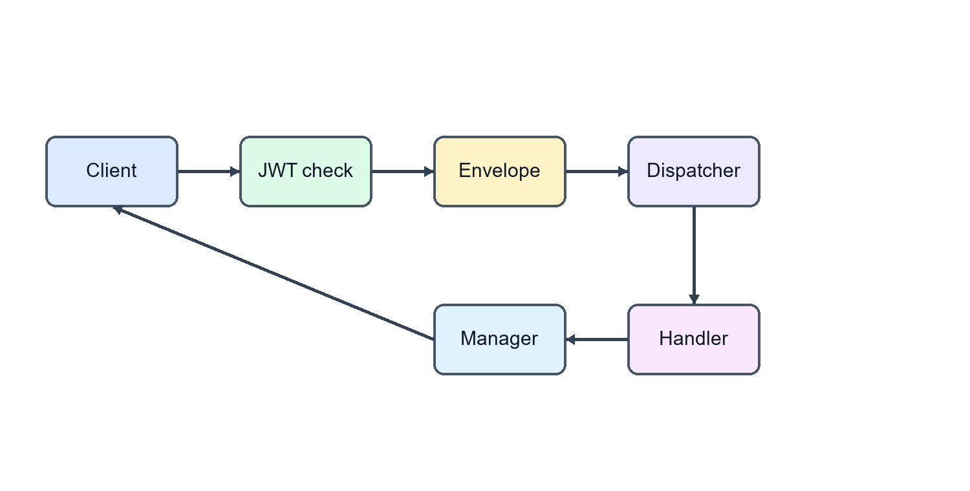
Рисунок 2.8. Маршрутизация WebSocket-событий
Жизненный цикл REST-запроса приведен в таблице 2.31. Он одинаков для большинства защищенных endpoints и помогает понять, где выполняется проверка доступа.
Таблица 2.31. Жизненный цикл REST-запроса
Шаг | Участник | Действие
1 | Frontend | Формирует HTTP-запрос и добавляет Bearer token, если endpoint защищен
2 | FastAPI router | Принимает запрос, валидирует path/query/body параметры через Pydantic-схемы
3 | Dependency layer | Извлекает текущего пользователя из access token или возвращает 401
4 | Application service | Выполняет сценарий: регистрация, создание турнира, вступление, обновление профиля
5 | Repository | Читает или изменяет PostgreSQL через SQLAlchemy async session
6 | Transaction boundary | Фиксирует изменения или откатывает операцию при исключении
7 | Serializer/schema | Возвращает клиенту структурированный JSON-ответ
8 | Frontend | Обновляет состояние страницы или показывает ошибку

Жизненный цикл WebSocket-события отличается от REST-запроса. Он приведен в таблице 2.32. Главное отличие состоит в том, что результат часто отправляется не только отправителю, но и всем участникам игровой комнаты.
Таблица 2.32. Жизненный цикл WebSocket-события
Шаг | Участник | Действие
1 | Client | Открывает /ws?token=<access_token>
2 | ws_endpoint | Проверяет JWT и регистрирует соединение в manager
3 | Client | Отправляет envelope с type, payload, game_id и timestamp
4 | Dispatcher | Находит handler по type
5 | Handler | Проверяет game_id, user_id и payload
6 | Application service | Выполняет доменное действие, например make_move или resign
7 | Repository | Сохраняет изменения в games, moves или chat_messages
8 | WS manager | Отправляет game_state, game_over, chat_message или error нужным пользователям

REST API использует единый подход к ошибкам. Клиенту важно получить не только код HTTP, но и понятное поле detail, чтобы показать пользователю корректное сообщение. Ошибка входа должна отличаться от ошибки сети, запрет административного действия должен отличаться от отсутствия объекта, а неверный ход должен возвращаться как доменная ошибка партии. Форматы ответов приведены в таблице 2.33.
Таблица 2.33. Форматы ответов REST API
Ситуация | Формат ответа | Назначение
Успешное получение объекта | JSON DTO с полями ресурса | Клиент напрямую отображает данные на странице
Успешное создание | JSON DTO и статус 201 или 200 | Клиент добавляет объект в список или переходит к деталям
Успешное удаление | 204 No Content или DTO обновленного состояния | Клиент удаляет элемент из локального списка
Ошибка авторизации | detail, HTTP 401 | Клиент очищает сессию и отправляет пользователя на вход
Недостаточно прав | detail, HTTP 403 | Интерфейс показывает запрет действия
Объект не найден | detail, HTTP 404 | Страница может показать пустое состояние
Конфликт состояния | detail, HTTP 409 | Используется при повторном вступлении, закрытом турнире или завершенной партии
Ошибка валидации | Список ошибок полей, HTTP 422 | Форма подсвечивает некорректные данные

Для списков используется два подхода. Небольшие справочники, например список открытых турниров, могут возвращаться массивом. Большие и растущие списки, например история партий, поиск игроков или журнал аудита, должны возвращаться постранично. Постраничный ответ содержит элементы, общее количество, текущую страницу и размер страницы.
WebSocket API отличается от REST API тем, что одно входящее событие может породить несколько исходящих событий. Например, ход игрока возвращает отправителю подтверждение, сопернику обновленную позицию, а при мате дополнительно отправляет game_over. Поэтому обработчик события формирует доменное событие и передает его connection manager, который знает, какие соединения относятся к комнате партии. Такое разделение показано ранее на рисунке 2.8.
С точки зрения безопасности API придерживается нескольких ограничений. Access token передается только в заголовке Authorization или при установке WebSocket-соединения. Refresh token не используется для обычных игровых команд. Административные endpoints требуют не только валидный token, но и роль admin. Все операции, меняющие состояние партии, дополнительно сверяют участника партии с текущим пользователем.

2.4 Функциональность клиента
Пользовательский клиент ChessView реализован как React SPA. Главная страница знакомит пользователя с платформой и ведет к авторизации. Интерфейс главной страницы приведен на рисунке 2.9.
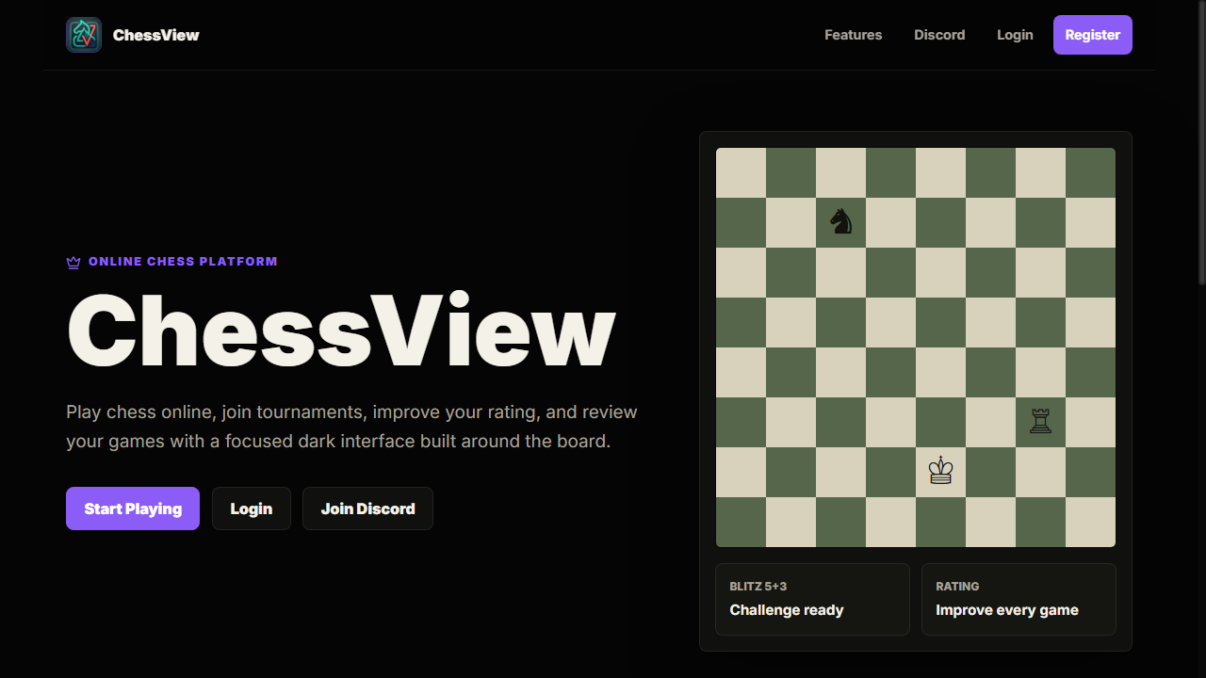
Рисунок 2.9. Главная страница ChessView
Авторизация включает регистрацию, вход и сохранение токенов. После успешного входа пользователь перенаправляется на внутренние страницы. Форма входа показана на рисунке 2.10.
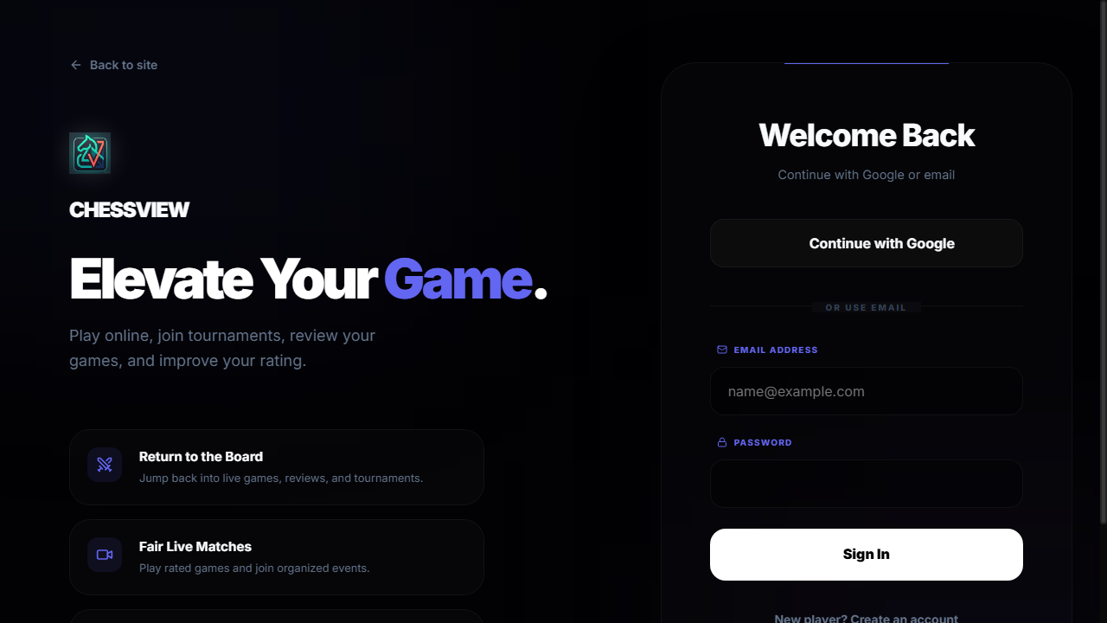
Рисунок 2.10. Форма входа пользователя
После входа пользователь попадает на dashboard. Эта страница собирает ключевые действия: перейти в лобби, открыть анализ, задачи, турниры, профиль и историю. Dashboard показан на рисунке 2.11.
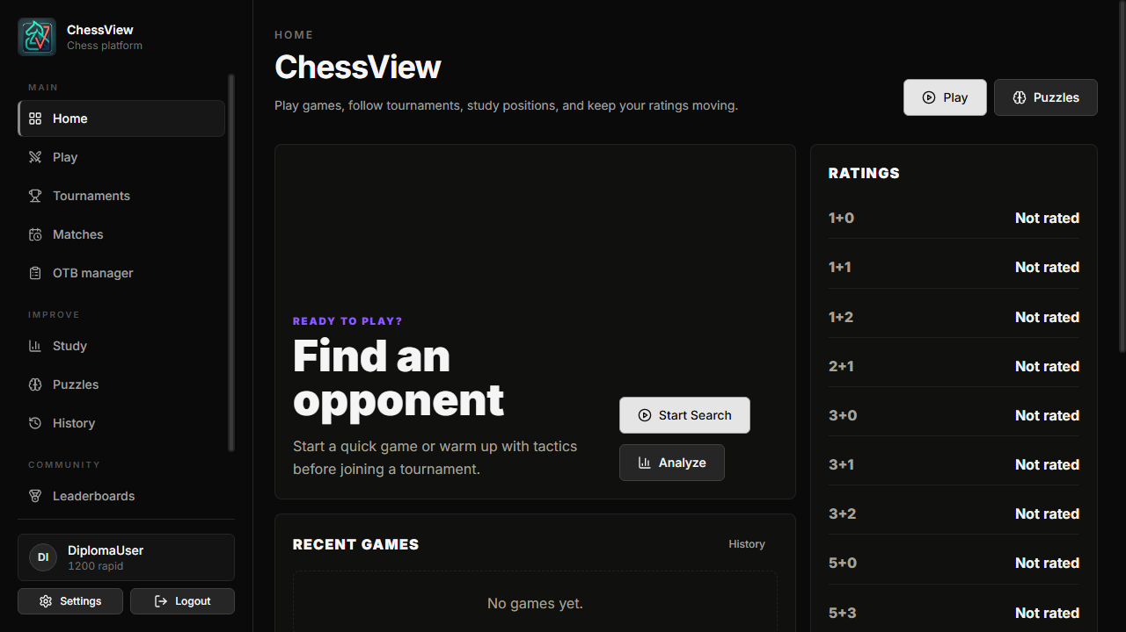
Рисунок 2.11. Панель пользователя после авторизации
Лобби и matchmaking отвечают за поиск соперника. Пользователь выбирает контроль времени и входит в очередь. При нахождении пары backend создает игру и отправляет событие match_found. Интерфейс поиска соперника показан на рисунке 2.12.
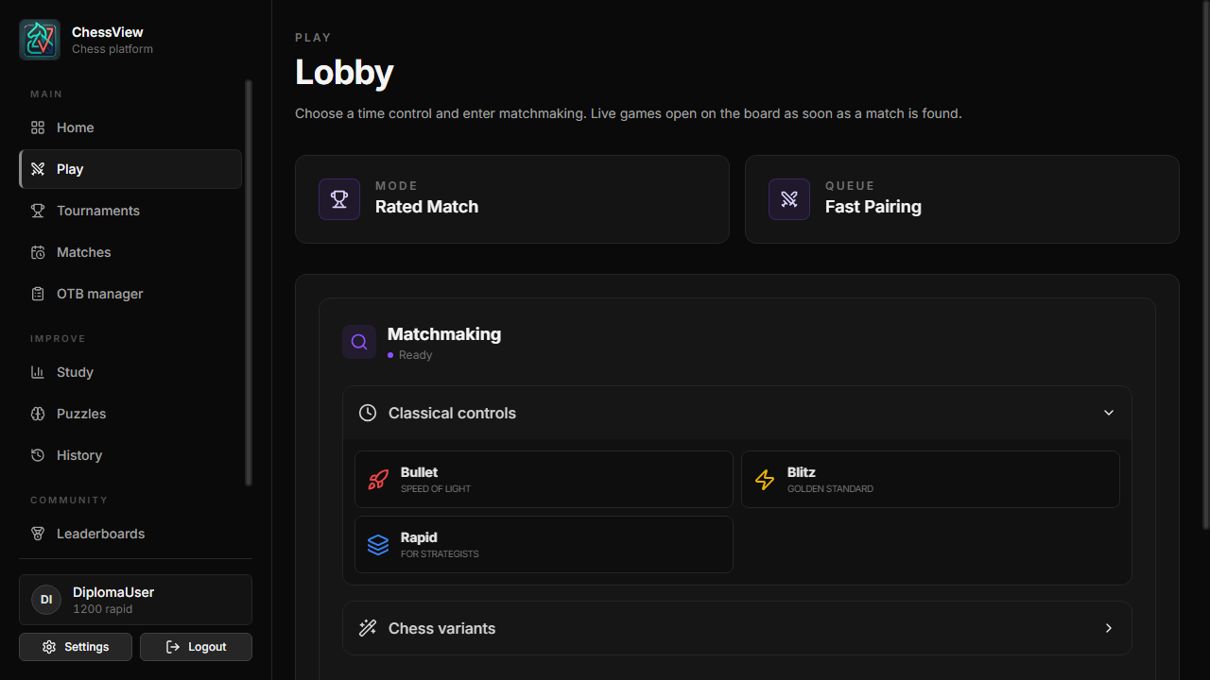
Рисунок 2.12. Интерфейс поиска соперника
Игровая страница отображает шахматную доску, часы, информацию об игроках, историю ходов, чат и управляющие действия. Клиент не завершает партию самостоятельно, а ждет подтверждение сервера. Это важно для корректной работы рейтинга, reconnect и tournament sync.
Игровой экран является центральной частью пользовательского приложения. На нем объединены шахматная доска, часы, список ходов, чат, видеоблок и управляющие действия. Важно, что клиент не завершает партию самостоятельно и не записывает ход в историю без подтверждения сервера. Пользователь видит выбранный ход сразу как намерение, но окончательное состояние приходит в событии game_state. Экран live-партии показан на рисунке 2.13.
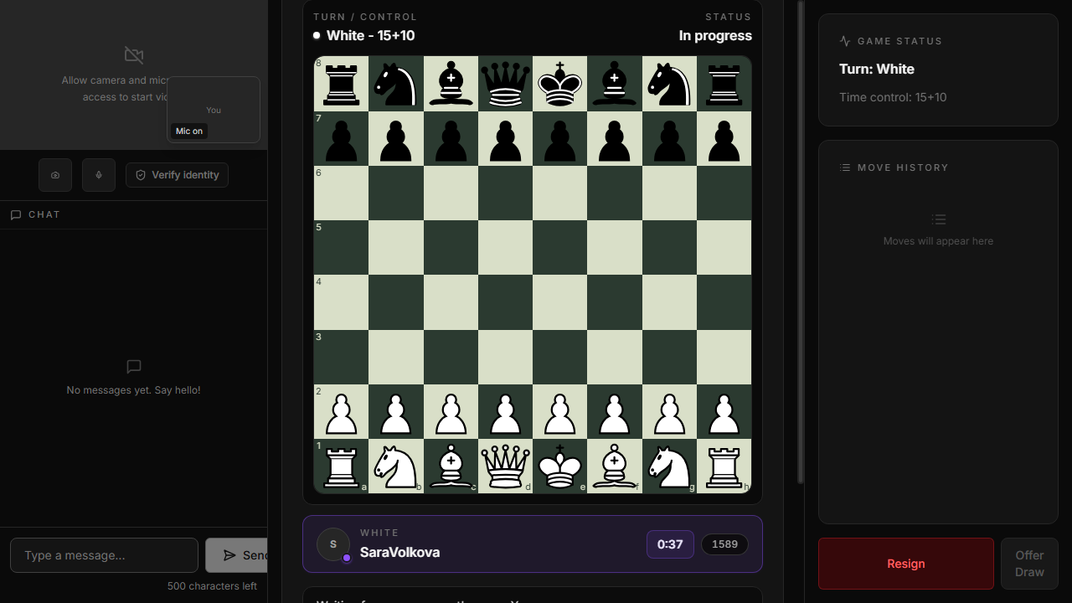
Рисунок 2.13. Экран live-партии
В live-партии есть несколько типов пользовательских команд. Ход меняет позицию, сообщение меняет чат, предложение ничьей создает переговорное состояние, сдача завершает партию, а reconnect восстанавливает состояние после разрыва связи. Эти команды не равны по последствиям: ход влияет на FEN и clocks, сообщение влияет только на chat_messages, сдача влияет на result и rating_history. Поэтому backend обрабатывает их разными сервисными методами, даже если транспорт один и тот же.
Видеосвязь в партии показана на рисунке 2.14. Этот блок не является обязательным для шахматных правил, но он расширяет приложение до формата онлайн-соревнования с визуальным контактом игроков. RTC-соединение отделено от логики ходов: если камера недоступна, пользователь может продолжить партию, но интерфейс должен показать статус ошибки и не блокировать доску.

Рисунок 2.14. Видеосвязь и статус RTC в партии
Команды live-партии приведены в таблице 2.34. Таблица показывает, какое действие выполняет пользователь, какое событие уходит на backend и какие данные изменяются после успешной обработки.
Таблица 2.34. Команды live-партии
Действие | Событие | Изменяемые данные | Что получает пользователь
Сделать ход | move | games, moves, clocks | Новую FEN, SAN/UCI хода, очередь следующего хода
Отправить сообщение | chat_message | chat_messages | Сообщение в панели чата у обоих игроков
Предложить ничью | draw_offer | games или временное состояние комнаты | Уведомление сопернику и статус ожидания
Принять ничью | draw_accept | games, ratings, rating_history | Завершение партии с результатом draw
Сдаться | resign | games, ratings, rating_history | Завершение партии с поражением пользователя
Поставить паузу | pause_request | games или room state | Запрос на паузу и состояние ожидания
Восстановить соединение | reconnect | Данные БД не меняются | Актуальное состояние партии, часов и чата
Отправить RTC offer | rtc_offer | Данные партии не меняются | Сигнальное сообщение второму участнику

Страница анализа предназначена для работы с FEN, PGN, доской и локальным Stockfish. Анализ выполняется в браузере и не влияет на серверную проверку live-партии. Рабочая область анализа показана на рисунке 2.15.
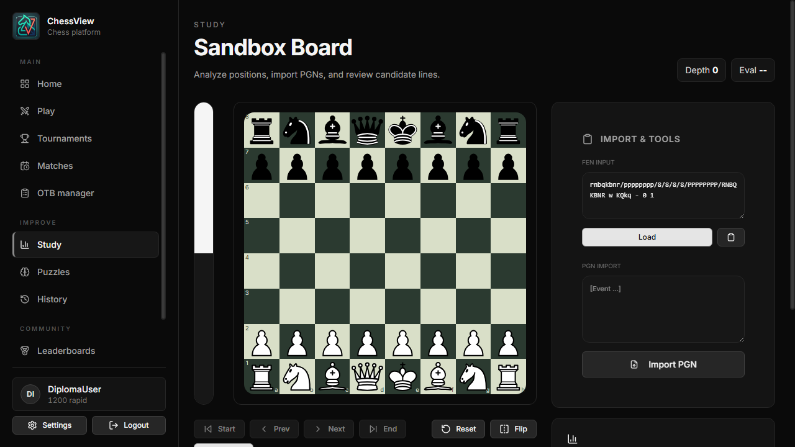
Рисунок 2.15. Рабочая область анализа позиции
Раздел задач позволяет получить задачу, выполнять ходы и отправлять попытки. Backend хранит решение и статистику попыток, а frontend отвечает за визуальное взаимодействие с доской. Раздел задач показан на рисунке 2.16.
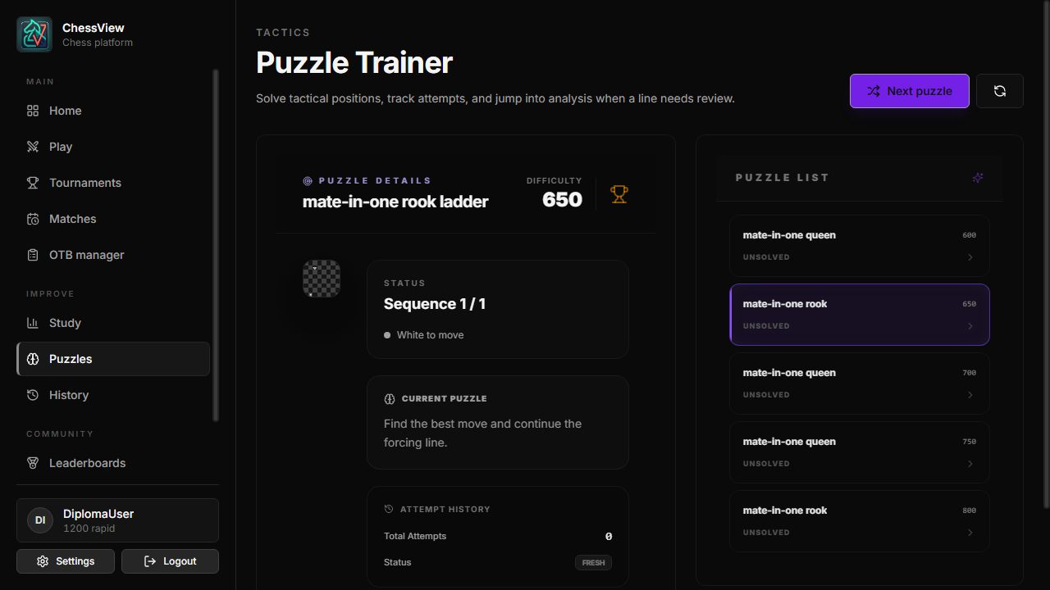
Рисунок 2.16. Раздел шахматных задач
Турнирный интерфейс позволяет просматривать турниры, вступать в них, видеть standings и переходить к деталям турнира. Раздел турниров представлен на рисунке 2.17.
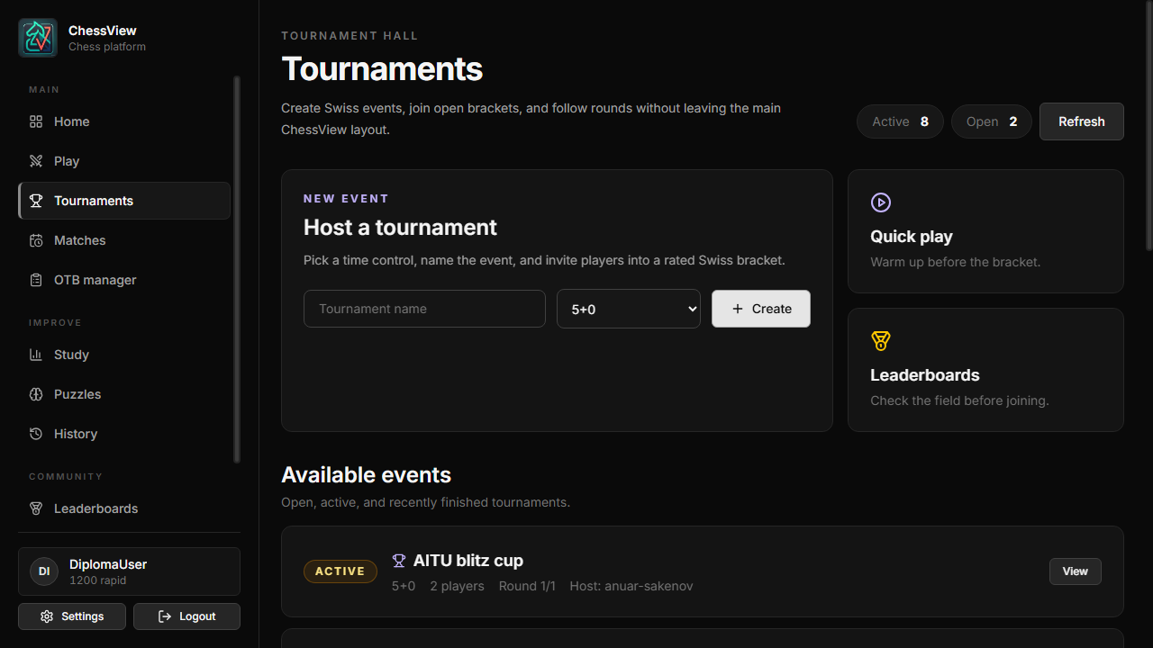
Рисунок 2.17. Раздел турниров ChessView
Профиль пользователя содержит публичную информацию, рейтинг, историю и статистику. Интерфейс профиля показан на рисунке 2.18.
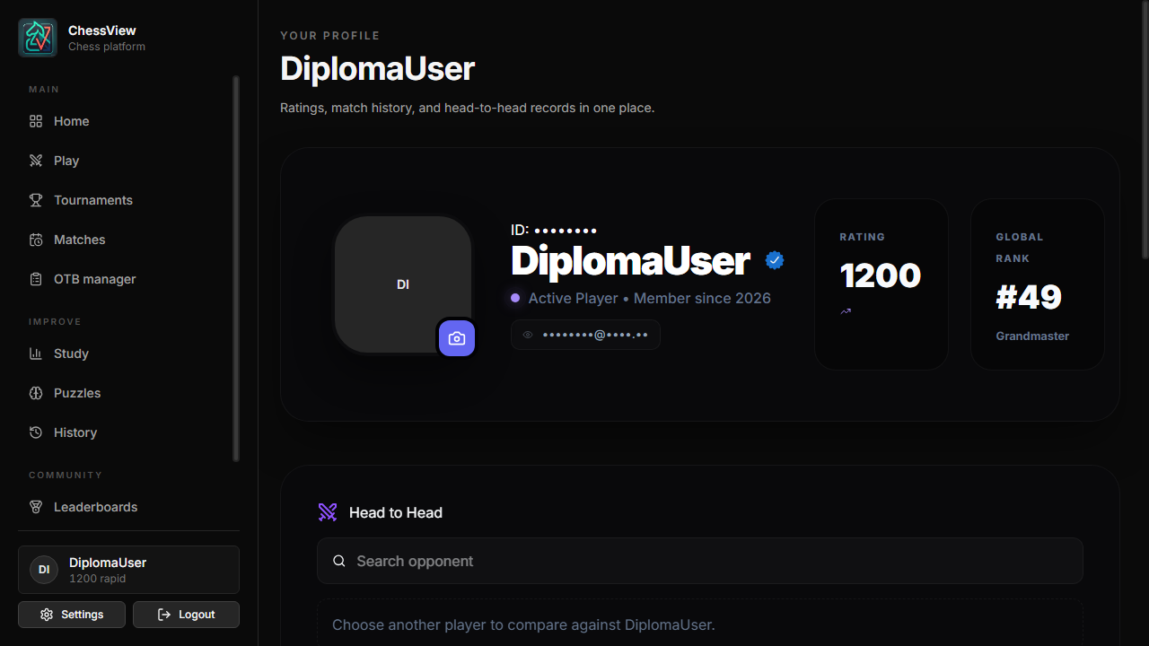
Рисунок 2.18. Профиль пользователя ChessView
Функциональность клиента удобнее описывать как пользовательскую инструкцию. Основные действия приведены в таблице 2.35. Каждая строка показывает, что делает пользователь, какой экран используется и какое изменение происходит в системе.
Таблица 2.35. Пользовательские сценарии клиента
Действие пользователя | Экран | Результат
Зарегистрироваться | Register/Login | Создается запись в users, пользователь получает JWT-токены
Войти | Login | Клиент сохраняет session и открывает protected routes
Открыть dashboard | Dashboard | Пользователь видит основные разделы приложения
Найти соперника | Lobby/Matchmaking | Клиент отправляет queue_join, backend создает game при подборе пары
Сделать ход | Game page | Клиент отправляет move, сервер проверяет ход и возвращает game_state
Написать в чат | Game page | Сообщение сохраняется в chat_messages и рассылается участникам комнаты
Сдаться | Game page | Клиент отправляет resign, backend завершает партию и применяет результат
Открыть анализ | Analysis page | Пользователь вводит FEN/PGN и запускает локальный Stockfish
Решить задачу | Puzzle page | Клиент отправляет попытку, backend обновляет puzzle_attempts
Вступить в турнир | Tournaments page | Пользователь добавляется в tournament_players
Открыть профиль | Profile page | Пользователь видит рейтинг, историю и публичные данные
Сравнить игроков | Compare page | Клиент получает head-to-head данные и показывает сравнение

При работе с live-партией пользователь должен выполнить последовательность действий. Сначала он входит в систему, затем открывает лобби, выбирает контроль времени и входит в очередь. После события match_found приложение открывает страницу партии. Пользователь делает ход на доске, но окончательное обновление позиции приходит от сервера. Если ход запрещен, сервер возвращает error, и клиент не должен считать позицию измененной.
Для анализа позиции пользователь открывает страницу анализа, вводит FEN или PGN, при необходимости редактирует доску и запускает engine. Этот сценарий не требует изменения games или moves, потому что анализ является учебной функцией. Это разделение важно: Stockfish помогает изучать позицию, но не участвует в принятии серверного решения по live-партии.
Для задач пользователь открывает раздел puzzles, получает задачу, делает ход и отправляет попытку. Backend сравнивает ход с solution_moves и обновляет состояние попытки. Если задача решена, поле solved становится true. Если попытка неверная, увеличивается attempts_count и сохраняется last_result. Такой подход позволяет пользователю возвращаться к задачам и видеть прогресс.
Дополнительные пользовательские экраны показаны отдельно, чтобы не ссылаться на несколько рисунков сразу. Сравнение игроков показано на рисунке 2.19. Этот экран использует profile API и head-to-head данные.
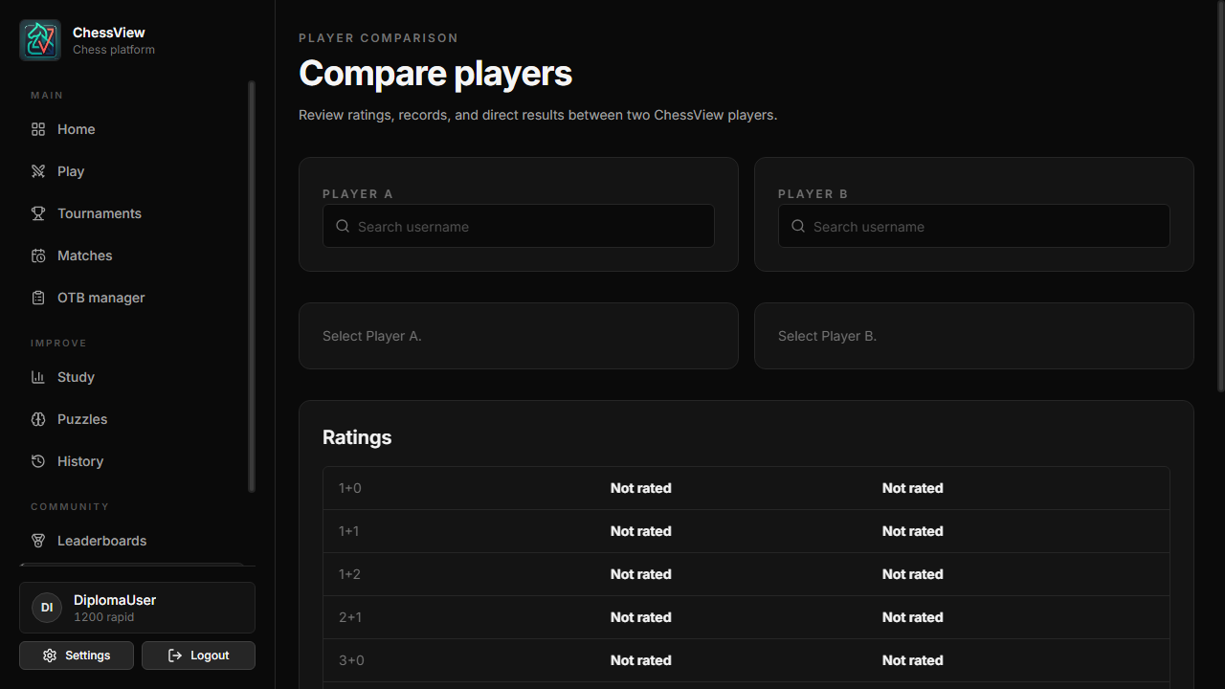
Рисунок 2.19. Сравнение игроков
Интерфейс магазина показан на рисунке 2.20. Он демонстрирует wallet-сценарий и локальное состояние инвентаря.
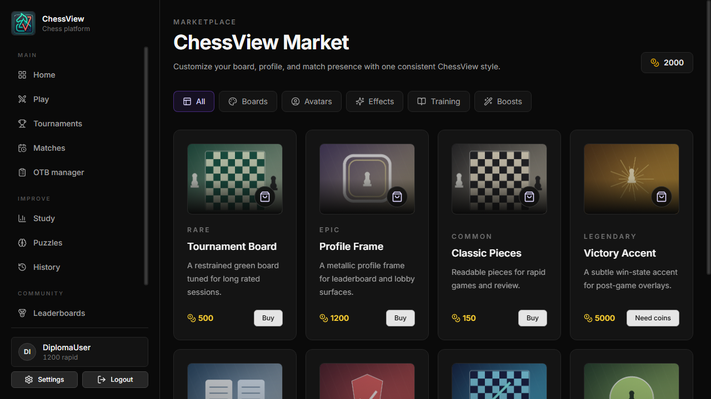
Рисунок 2.20. Интерфейс магазина и баланса
Интерфейс клубов показан на рисунке 2.21. Этот раздел является демонстрационной UI-поверхностью и показывает, как платформа может расширяться социальными функциями.
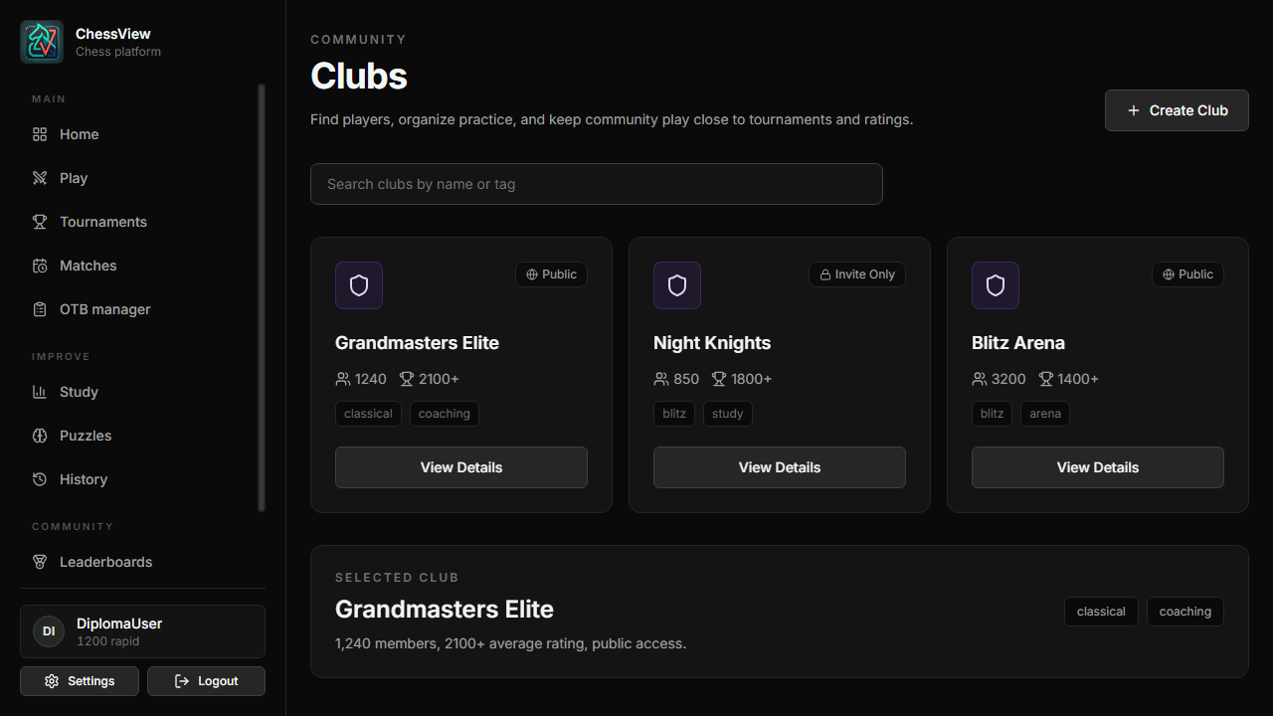
Рисунок 2.21. Интерфейс клубов
OTB-менеджер показан на рисунке 2.22. Он демонстрирует организационные сценарии для очных мероприятий.
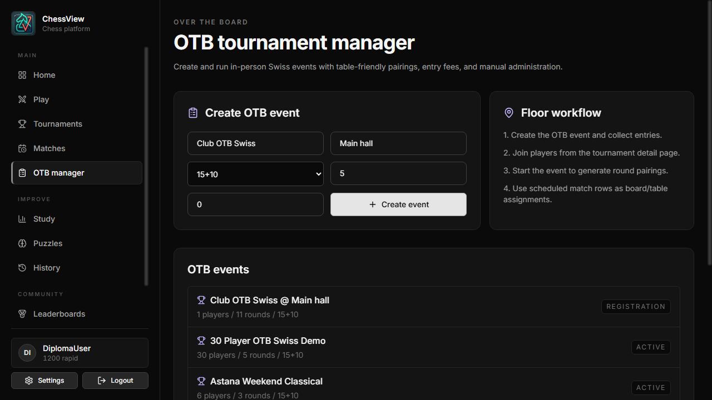
Рисунок 2.22. OTB-менеджер ChessView
История партий является одним из основных экранов после завершения игры. Пользователь открывает список партий, видит соперника, дату, контроль времени, результат и изменение рейтинга. Из этого экрана он может перейти к разбору партии или открыть сохраненную позицию в анализаторе. Интерфейс истории показан на рисунке 2.23.
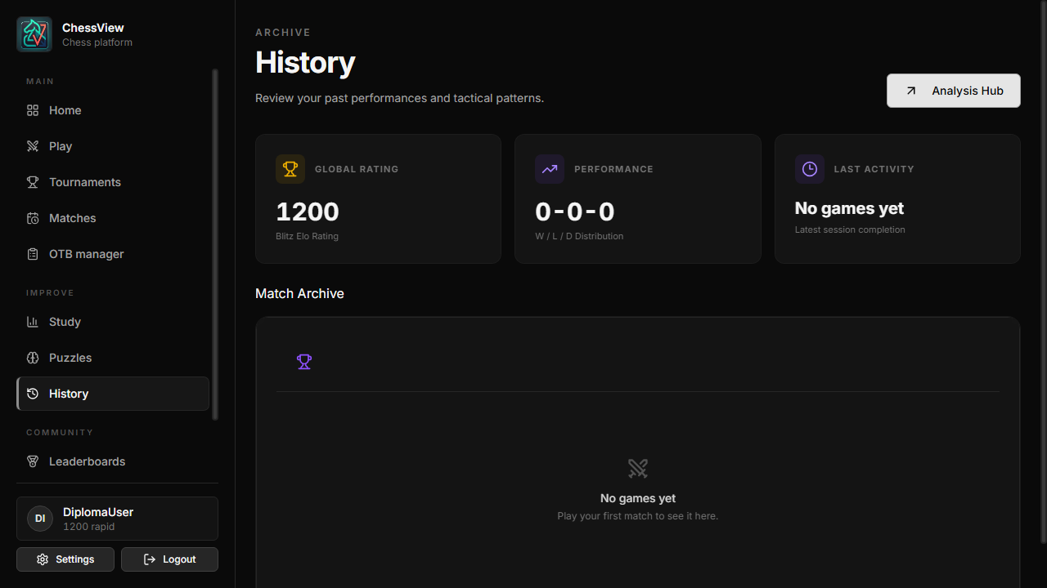
Рисунок 2.23. История партий пользователя
Таблица лидеров помогает пользователю оценивать прогресс не только по личному профилю, но и относительно других игроков. В интерфейсе рейтинг разделен по контролям времени, потому что blitz, rapid и bullet отражают разные навыки. Экран таблицы лидеров показан на рисунке 2.24.
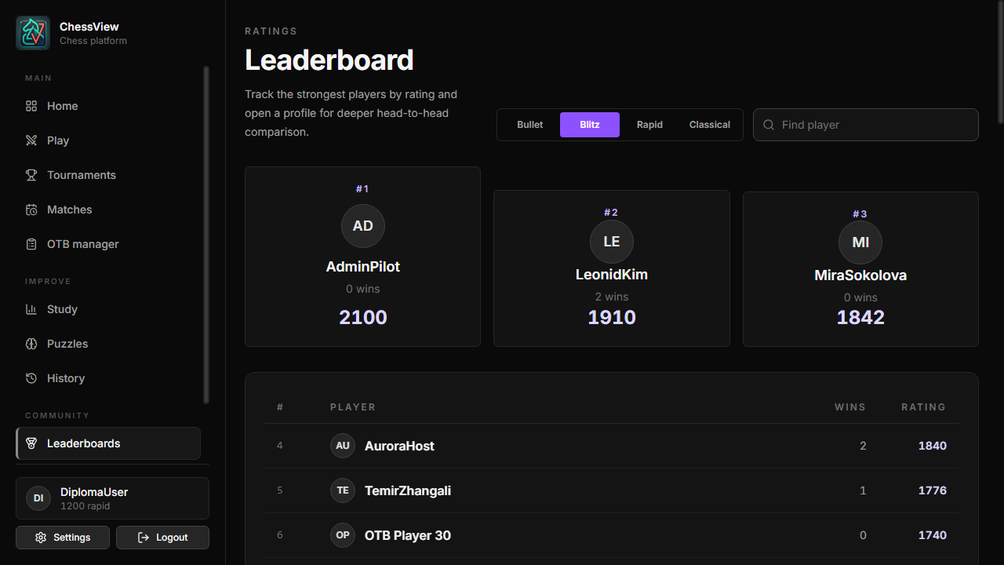
Рисунок 2.24. Таблица лидеров ChessView
Настройки профиля позволяют пользователю изменить публичные данные, аватар, описание, параметры приватности и способы подтверждения личности. Этот экран важен для полноты приложения, потому что пользователь должен управлять не только партиями, но и своим аккаунтом. Настройки профиля показаны на рисунке 2.25.
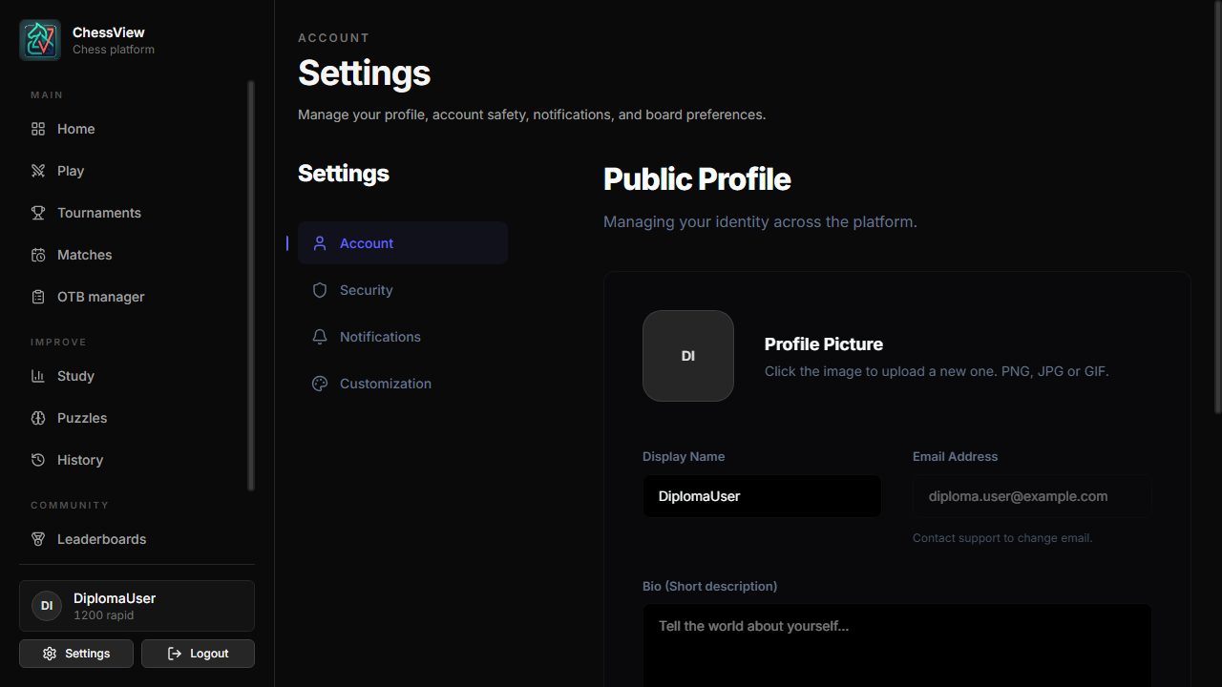
Рисунок 2.25. Настройки профиля пользователя
Запланированные матчи используются, когда партия создается не через случайный matchmaking, а через приглашение конкретного игрока. Пользователь выбирает соперника, дату, контроль времени и при необходимости оплачивает взнос через платежный эмулятор. Экран запланированных матчей показан на рисунке 2.26.
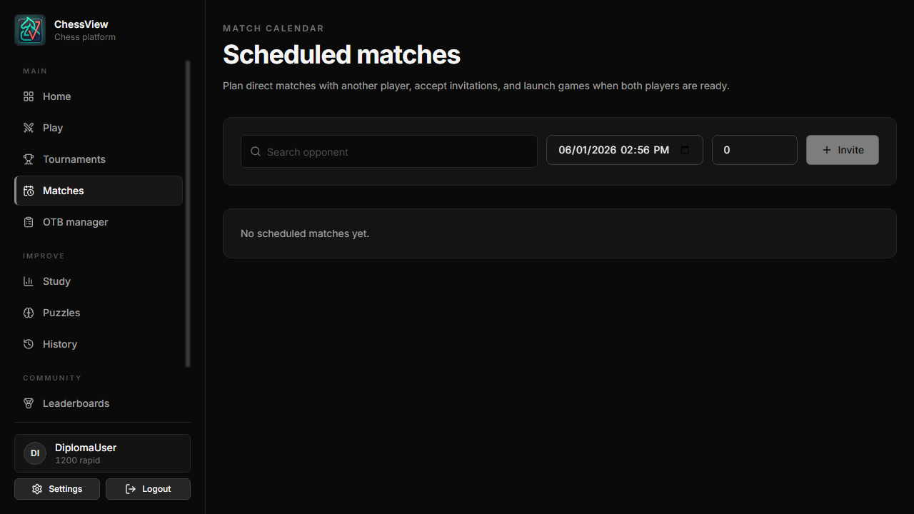
Рисунок 2.26. Запланированные матчи пользователя
Разбор партии используется после завершения игры. Пользователь просматривает ходы, оценку позиции, классификацию ошибок и может открыть выбранную позицию в анализаторе. В отличие от live-партии, разбор не изменяет состояние games; он читает сохраненные moves и строит учебное представление. Экран разбора партии показан на рисунке 2.27.
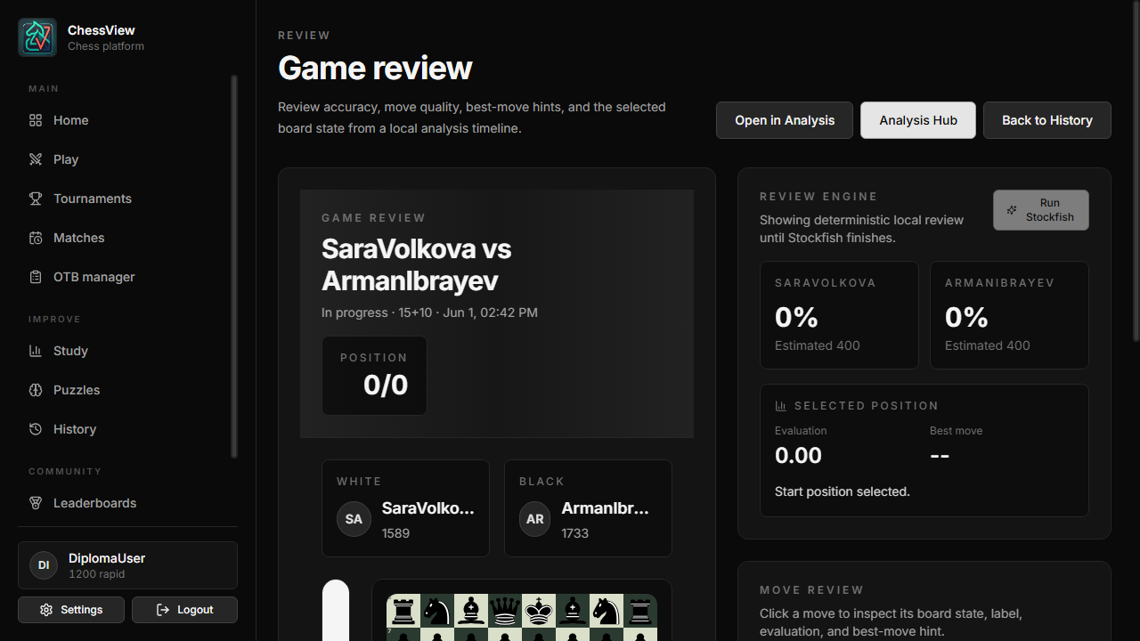
Рисунок 2.27. Разбор завершенной партии
Детальная страница турнира показывает регламент, статус, количество участников, standings, раунды и пары. Пользователь может вступить в турнир, оплатить вступительный взнос, выйти до начала или открыть партию раунда. Экран турнира показан на рисунке 2.28.
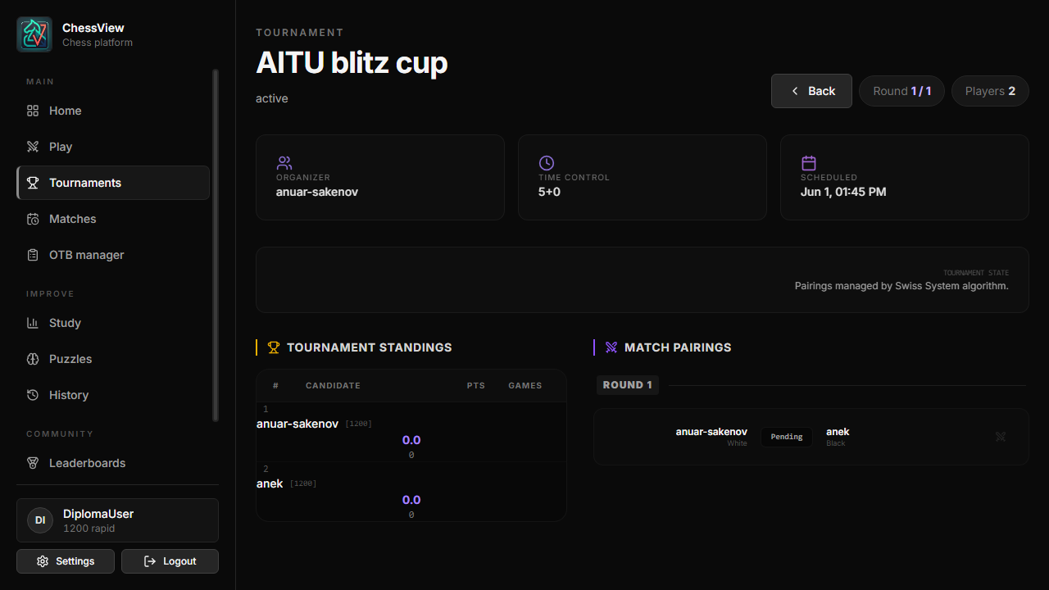
Рисунок 2.28. Детальная страница турнира
Чтобы пользовательская часть была описана как инструкция, важно указать не только наличие страниц, но и состояния каждой страницы. Состояния клиента приведены в таблице 2.36. Они используются при отрисовке интерфейса и помогают избежать ситуации, когда страница показывает пустую область без объяснения.
Таблица 2.36. Состояния клиентских экранов
Экран | Основное состояние | Пустое состояние | Ошибка или ограничение
Dashboard | Показаны карточки разделов и последние данные | Нет завершенных партий или турниров | Ошибка загрузки профиля
Lobby | Пользователь выбирает контроль времени | Нет активного поиска | Потеря WebSocket-соединения
Game page | Доска, часы, чат, видеоблок | Партия еще не загружена | Ход отклонен сервером
Analysis | Доска, FEN/PGN, engine output | Позиция не введена | Некорректный FEN или PGN
Puzzles | Задача, список, прогресс | Каталог задач пуст | Ошибка отправки попытки
History | Таблица партий | Пользователь еще не сыграл партии | Ошибка получения истории
Leaderboard | Список игроков и фильтр контроля | Нет данных по выбранной категории | Ошибка рейтингового API
Tournaments | Карточки турниров | Нет открытых турниров | Турнир закрыт для вступления
Scheduled matches | Приглашения и форма создания | Нет запланированных матчей | Нельзя начать матч до подтверждения
Settings | Формы профиля и безопасности | Нет подключенных способов проверки | Ошибка сохранения профиля

Пользовательская инструкция должна учитывать обычный рабочий путь. Новый пользователь сначала открывает главную страницу, затем регистрируется или входит в систему. После входа он попадает в защищенную область и выбирает действие: быстро сыграть партию, изучить позицию, решить задачу, открыть турнир или изменить профиль. Если пользователь хочет просто сыграть, оптимальный путь состоит из dashboard, lobby, matchmaking и game page. Если он хочет изучать шахматы, путь состоит из history, game review, analysis и puzzles. Если он участвует в соревновании, путь состоит из tournaments, tournament detail, scheduled matches и game page.
Каждый экран использует одинаковую логику авторизации. Если access token отсутствует, protected route отправляет пользователя на страницу входа. Если token есть, frontend делает запрос /identity/me и восстанавливает пользователя. При ошибке авторизации состояние очищается, чтобы интерфейс не показывал устаревшие данные. Для пользователя это выглядит просто: либо он находится внутри приложения, либо видит форму входа.
В live-партии пользователь не должен видеть внутренние сущности БД, но интерфейс обязан отражать их состояние. Если games.status равен active, доска доступна для хода; если статус finished, действия хода скрываются, а пользователь видит итог. Если game_clocks указывает, что время вышло, сервер завершает партию и отправляет событие game_over. Если в chat_messages появляется новое сообщение, боковая панель обновляется без перезагрузки страницы.
Для профиля и рейтинга интерфейс делает акцент на объяснимых числах. Пользователь видит текущий рейтинг, историю изменения, последние партии и публичные данные. Сравнение игроков строится на head-to-head данных и показывает не только общий счет, но и последние очные партии. Поэтому пользователь может понять, где он сильнее или слабее конкретного соперника.
Платежный эмулятор используется в сценариях, где нужно показать бизнес-операцию без подключения настоящего платежного провайдера. Для дипломного проекта этого достаточно: система создает payment intent, привязывает его к пользователю и назначению, а затем переводит его в success, failed или refunded. Экран платежного эмулятора показан на рисунке 2.29.
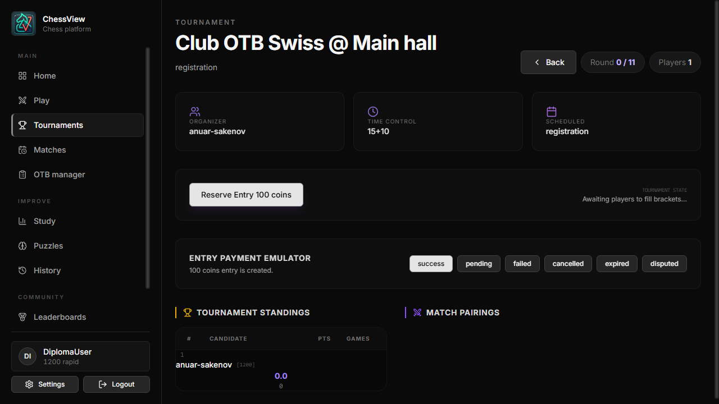
Рисунок 2.29. Платежный эмулятор ChessView
Проверка личности объединяет два разных механизма: passkey как криптографическое подтверждение устройства и face verification как визуальное подтверждение пользователя. Эти механизмы не заменяют пароль полностью, но повышают доверие к матчам, где важна честность участия. Экран проверки личности показан на рисунке 2.30.
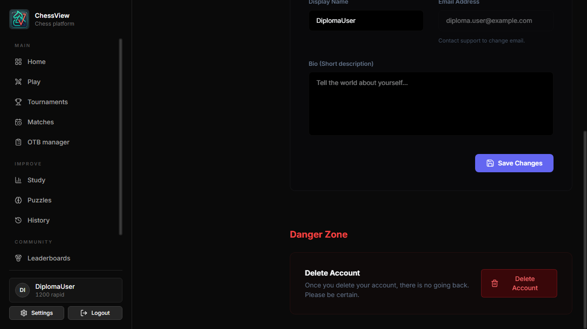
Рисунок 2.30. Проверка личности пользователя
Дополнительные клиентские процессы приведены в таблице 2.37. Она связывает интерфейс, backend-операцию и таблицы базы данных. Такой формат удобен для защиты диплома: по каждой строке можно объяснить, что видит пользователь и что реально происходит внутри системы.
Таблица 2.37. Расширенные процессы клиента
Процесс | Действия пользователя | API или событие | Таблицы и состояние
История партии | Открыть History и выбрать запись | GET games, GET game detail | games, moves, ratings
Разбор партии | Переключать ходы и смотреть оценку | GET game detail, локальный анализ | games, moves, локальный state
Турнирный взнос | Открыть турнир и оплатить вход | POST entry-payment, POST emulator simulate | payment_intents, tournament_players
Запланированный матч | Создать приглашение и дождаться ответа | POST scheduled-matches, accept/decline | scheduled_matches, payment_intents
Видеосвязь | Включить камеру и микрофон | rtc_offer, rtc_answer, rtc_candidate | RTC state без изменения games
Passkey | Добавить устройство в настройках | POST enrollment challenge и verify | passkey_credentials
Face verification | Сделать снимок и отправить сессию | POST face verification session | face_verification_profiles, sessions
Покупка предмета | Выбрать item и подтвердить покупку | Локальный shop state или payment API | inventory/wallet state

Пользовательские процессы специально разделены на игровые, учебные, турнирные, платежные и профильные. Это уменьшает путаницу в интерфейсе. Игровые действия должны быть быстрыми и находиться рядом с доской. Учебные действия должны давать пользователю время изучить позицию и не мешать истории live-партий. Турнирные действия должны показывать статус участия и оплату. Профильные действия должны быть доступны отдельно, чтобы пользователь мог управлять аккаунтом без риска случайно изменить ход партии или турнир.
Подробная пользовательская инструкция приведена в таблице 2.38. Она описывает не внутренние компоненты, а порядок действий пользователя в интерфейсе.
Таблица 2.38. Инструкция пользователя ChessView
Шаг | Где выполнить | Действие | Ожидаемый результат
1 | Главная страница | Открыть приложение | Пользователь видит входные действия и описание платформы
2 | Страница регистрации | Ввести username, email и пароль | Создается аккаунт и открывается защищенная область
3 | Страница входа | Ввести email и пароль | Клиент получает токены и сохраняет сессию
4 | Dashboard | Выбрать раздел Lobby | Открывается поиск соперника
5 | Lobby | Выбрать контроль времени | Пользователь готовит параметры партии
6 | Lobby | Нажать вход в очередь | Клиент отправляет queue_join
7 | Lobby | Дождаться match_found | Открывается страница партии
8 | Game page | Сделать ход на доске | Backend проверяет ход и рассылает game_state
9 | Game page | Написать сообщение | Сообщение появляется у участников партии
10 | Game page | Предложить ничью | Соперник получает draw_offered
Продолжение таблицы 2.38.
Шаг | Где выполнить | Действие | Ожидаемый результат
11 | Game page | Сдаться | Партия завершается с результатом в пользу соперника
12 | History | Открыть завершенную партию | Пользователь видит сохраненные ходы и результат
13 | Analysis | Вставить FEN или PGN | Позиция загружается в рабочую область
14 | Analysis | Запустить анализ | Stockfish показывает оценку позиции локально в браузере
15 | Puzzles | Открыть задачу | Показывается позиция и ожидается ход пользователя
16 | Puzzles | Сделать попытку | Backend обновляет прогресс решения
17 | Tournaments | Открыть список турниров | Пользователь видит доступные турниры
18 | Tournaments | Вступить в турнир | Создается запись tournament_players
19 | Profile | Открыть профиль | Пользователь видит рейтинг, аватар, статистику и историю
20 | Settings | Изменить данные профиля | Backend сохраняет обновленный bio или avatar

2.5 Функциональность админ панели
Административная панель является отдельным React/Vite-приложением. Она не смешана с пользовательским frontend, что снижает риск случайного отображения административных функций обычным пользователям. Вход выполняется через общий endpoint /api/v1/identity/login, но после входа дополнительно проверяется роль admin. Если роль не равна admin, интерфейс не предоставляет доступ к рабочей области администратора.
Админ-панель использует admin API с префиксом /api/v1/admin. Основные функции: просмотр пользователей, изменение профиля пользователя, блокировка и разблокировка, изменение роли, просмотр audit logs, просмотр платежных намерений, refund в платежном эмуляторе и просмотр сессий проверки личности.
Внешний вид административной сводки показан на рисунке 2.31. Этот экран предназначен для быстрого понимания состояния системы: сколько пользователей зарегистрировано, сколько партий активно, есть ли платежные события и сколько ручных действий требует внимания администратора.
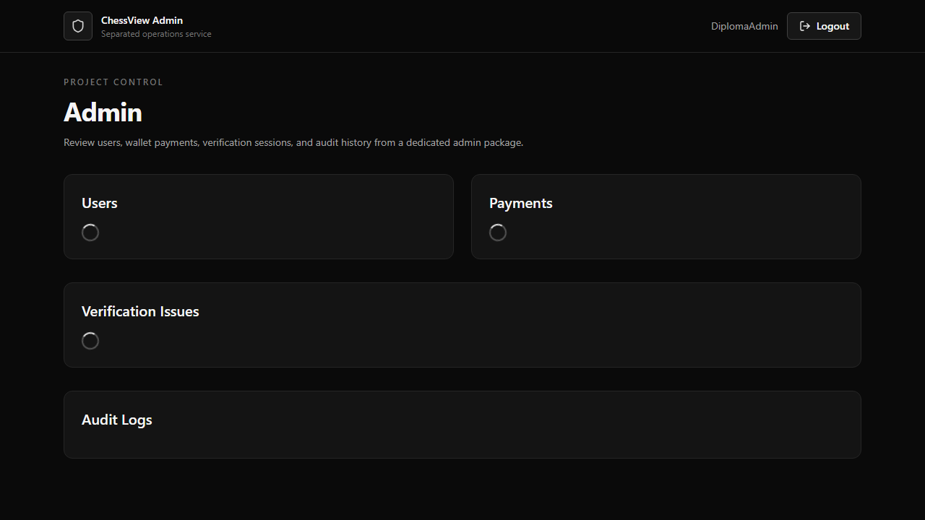
Рисунок 2.31. Сводка административной панели
Управление пользователями показано на рисунке 2.32. На этом экране администратор ищет аккаунт, видит email, роль, рейтинг и состояние блокировки. Любое действие администратора должно фиксироваться в журнале аудита, чтобы позже можно было понять, кто изменил состояние учетной записи.
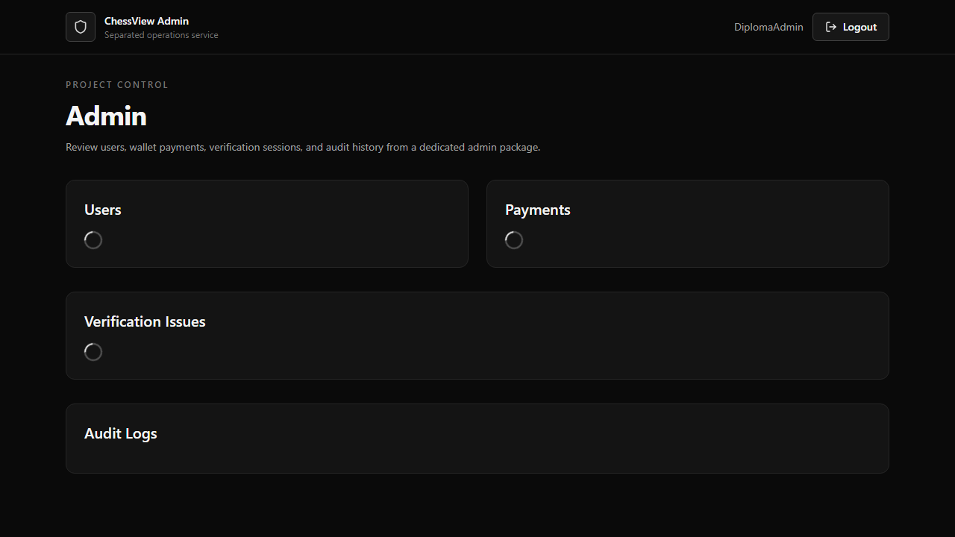
Рисунок 2.32. Управление пользователями в административной панели
Административная панель работает как инструкция оператора. Сначала администратор входит через отдельную форму. Затем backend возвращает user с ролью admin. Если роль не подходит, приложение показывает экран запрета и не открывает рабочую область. После входа администратор выбирает раздел: пользователи, аудит, платежи или проверки личности. Действия администратора не выполняются только на клиенте: каждое изменение отправляется на backend, где заново проверяется роль и создается запись audit log.
Типовые административные операции приведены в таблице 2.39. Эта таблица отличается от таблицы функций тем, что описывает последовательность действий оператора и результат, который должен появиться в системе.
Таблица 2.39. Операции администратора и результат в системе
Операция | Действия администратора | Что изменяется в системе
Поиск пользователя | Ввести username или email, открыть найденный аккаунт | Backend возвращает профиль и служебные поля пользователя
Блокировка пользователя | Нажать ban и подтвердить действие | В users заполняется banned_at, в audit_logs создается запись
Разблокировка | Открыть заблокированный аккаунт и нажать unban | banned_at очищается, действие попадает в audit_logs
Изменение роли | Выбрать роль user или admin | role обновляется только после серверной проверки прав
Просмотр аудита | Открыть журнал действий, отфильтровать по actor или action | Администратор видит историю операций без изменения данных
Просмотр платежа | Открыть payment intent и статус эмулятора | Отображается назначение платежа, пользователь и состояние
Возврат платежа | Выбрать refund для допустимого платежа | payment_intents получает статус refunded, создается audit log
Просмотр проверки личности | Открыть face verification sessions | Администратор видит статус проверки и связанные игры

Раздел пользователей должен быть особенно осторожным. Нельзя полагаться на то, что кнопка скрыта в интерфейсе: пользователь может отправить HTTP-запрос вручную. Поэтому backend должен проверять роль на каждом admin endpoint. Если роль не admin, сервер возвращает HTTP 403. Если пользователь найден, но действие невозможно, например повторная блокировка уже заблокированного аккаунта, сервер должен вернуть конфликт состояния. Такой подход делает административную часть устойчивой к ошибкам интерфейса.
Журнал аудита нужен не для красоты, а для восстановления последовательности событий. Если пользователь пожаловался на блокировку или изменение роли, администратор может найти запись по user_id, actor_id и времени. Запись должна содержать действие, объект, старые и новые значения там, где это допустимо, а также техническое время операции. В дипломном проекте это показывает зрелость административного сценария: управление системой не сводится к кнопкам, а оставляет след действий.
Таблица 2.40. Функции административной панели
Функция | API | Назначение
Просмотр пользователей | GET /api/v1/admin/users | Контроль аккаунтов, ролей, рейтингов и статусов
Редактирование пользователя | PATCH /api/v1/admin/users/user_id | Исправление данных пользователя
Блокировка | POST /api/v1/admin/users/user_id/ban | Ограничение доступа нарушителю
Разблокировка | POST /api/v1/admin/users/user_id/unban | Восстановление доступа
Смена роли | POST /api/v1/admin/users/user_id/role | Назначение или снятие роли администратора
Журнал действий | GET /api/v1/admin/logs | Проверка истории административных операций
Платежи | GET /api/v1/admin/payments | Просмотр платежных намерений эмулятора
Refund | POST /api/v1/admin/payments/payment_id/refund | Возврат средств в демонстрационном сценарии
Проверки личности | GET /api/v1/admin/face-verification/sessions | Просмотр сессий face/passkey verification

Административные действия фиксируются в таблице admin_audit_logs. Это нужно для прозрачности: если администратор заблокировал пользователя или изменил роль, в системе остается запись с actor, action, target и payload. Такой журнал особенно важен в системах, где есть управление доступом и платежные сценарии.
Сценарий блокировки пользователя выполняется последовательно. Администратор открывает список пользователей, выбирает аккаунт, отправляет ban-запрос, backend проверяет роль текущего пользователя, заполняет banned_at у целевого пользователя и записывает действие в admin_audit_logs. Разблокировка выполняется аналогично, но очищает banned_at. Благодаря audit log можно восстановить, кто выполнил действие и к какому объекту оно относилось.
Сценарий смены роли выделен отдельно от обычного редактирования профиля. Роль admin открывает доступ к пользователям, платежам и журналам, поэтому изменение роли должно фиксироваться как самостоятельное административное действие. В таблице 2.40 это действие вынесено в отдельную строку.
Сценарий платежного контроля относится к демонстрационному эмулятору. Администратор может просмотреть payment_intents, увидеть status, amount_cents, currency, scenario и связанные metadata. Refund не выполняет реальную банковскую операцию, но меняет состояние payment intent и добавляет событие в payment_events. Для дипломного проекта этого достаточно, чтобы показать структуру платежной подсистемы без обработки реальных платежных данных.
Обработка административного действия показана на рисунке 2.33. Внутри схемы нет заголовка, название вынесено в подпись.

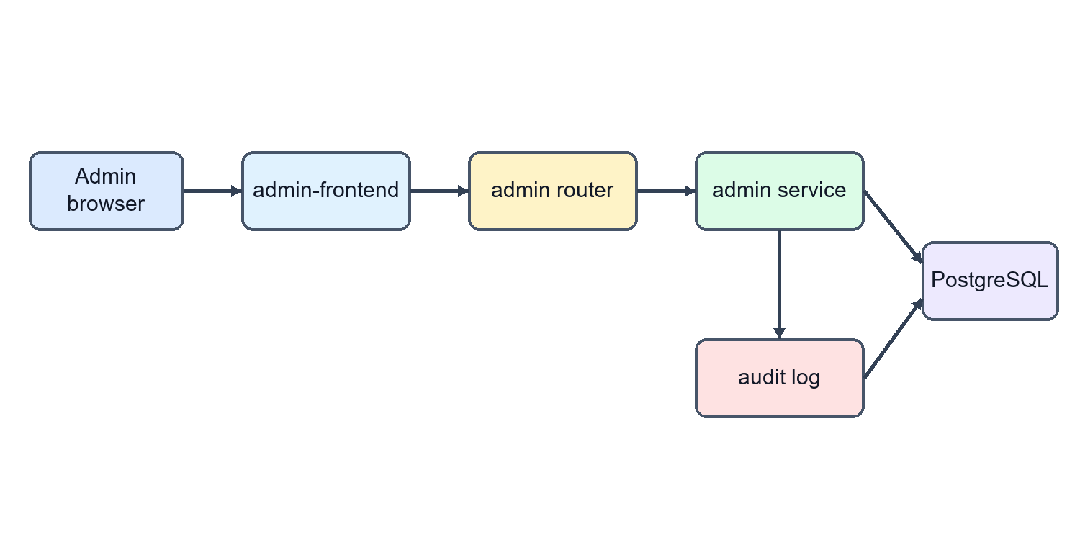
Рисунок 2.33. Обработка административного действия
Подробная инструкция администратора приведена в таблице 2.41. Она показывает порядок действий, который можно использовать во время демонстрации админ-панели.
Таблица 2.41. Инструкция администратора ChessView
Шаг | Где выполнить | Действие | Ожидаемый результат
1 | Admin login | Войти под аккаунтом с role=admin | Открывается рабочая область администратора
2 | Admin users | Открыть список пользователей | Загружается таблица пользователей
3 | Admin users | Найти нужный аккаунт | Администратор видит email, role и banned_at
4 | Admin users | Заблокировать пользователя | У пользователя появляется banned_at
5 | Admin logs | Открыть журнал | Появляется запись о блокировке
6 | Admin users | Разблокировать пользователя | banned_at очищается
7 | Admin users | Изменить роль | Роль пользователя меняется на user или admin
8 | Admin payments | Открыть платежи | Отображаются payment_intents
9 | Admin payments | Выполнить refund | Создается payment event и меняется статус intent
10 | Verification sessions | Открыть список проверок | Администратор видит status, confidence и reason
11 | Admin logs | Проверить audit trail | Все значимые действия имеют actor, action, target и payload

3 ОХРАНА ТРУДА

3.1 Требования безопасности при работе с вычислительной техникой
Перед включением оборудования необходимо визуально проверить рабочее место. Провода не должны быть пережаты ножками стола или кресла, блоки питания не должны находиться в местах возможного перегрева, а розетки должны быть исправны. При работе с ноутбуком нужно использовать оригинальный или совместимый блок питания, рассчитанный на требуемую мощность.
Нельзя выполнять влажную уборку оборудования, когда оно подключено к сети. Жидкости должны находиться на безопасном расстоянии от клавиатуры, системного блока и сетевых фильтров. Попадание жидкости может привести не только к повреждению устройства, но и к короткому замыканию.
При возникновении запаха гари, искрения, сильного шума вентилятора или нестабильной работы компьютера необходимо прекратить работу. Оборудование следует выключить штатным способом, если это безопасно, отключить питание и сообщить ответственному лицу. Самостоятельный ремонт электрической части без квалификации недопустим.
Работа программиста связана с длительным использованием персонального компьютера, монитора, клавиатуры, мыши, сетевого оборудования и периферийных устройств. Перед началом работы необходимо убедиться в исправности оборудования, целостности кабелей, надежности подключения питания и отсутствии внешних повреждений корпуса. Запрещается работать с устройствами, имеющими поврежденные провода, признаки перегрева, запах гари, нестабильное питание или открытые токоведущие элементы.
Электробезопасность обеспечивается использованием исправных розеток, сетевых фильтров и оборудования с заводскими блоками питания. Не допускается подключение большого числа устройств к одной перегруженной линии, самостоятельный ремонт блока питания, разборка монитора или системного блока при включенном питании. При обнаружении неисправности необходимо выключить устройство и обратиться к ответственному специалисту.
Пожарная безопасность требует поддержания рабочего места в порядке. Бумага, ткань и другие легковоспламеняющиеся материалы не должны находиться вплотную к нагревающимся элементам. Вентиляционные отверстия системного блока и ноутбука нельзя закрывать. После завершения работы следует корректно выключить оборудование или перевести его в предусмотренный режим, если это соответствует правилам помещения.
При работе за компьютером необходимо соблюдать режим труда и отдыха. Непрерывная длительная работа без перерывов повышает риск зрительного напряжения, утомления мышц спины, шеи, кистей и снижения концентрации. Поэтому рабочий процесс должен включать короткие паузы, смену позы и упражнения для глаз.

3.2 Организация рабочего места программиста
При работе над дипломным проектом программист часто одновременно использует IDE, терминал, браузер, документацию и мессенджер. Поэтому важно организовать рабочее пространство так, чтобы не приходилось постоянно наклоняться к экрану или искать нужное окно. Если используется один монитор, рекомендуется разделить рабочие области программно. Если используются два монитора, основной экран должен находиться прямо перед пользователем.
Клавиатура должна располагаться так, чтобы кисти не были постоянно согнуты вверх. Мышь должна находиться рядом с клавиатурой, чтобы рука не уходила далеко в сторону. При длительной работе желательно использовать коврик с удобной поверхностью и регулярно менять нагрузку между мышью и горячими клавишами.
Документы, методичка и записи по диплому должны быть расположены так, чтобы их можно было читать без сильного поворота головы. Если бумажные материалы используются постоянно, удобна подставка для документов рядом с монитором. Это снижает нагрузку на шею и ускоряет работу.
Рабочее место программиста должно обеспечивать устойчивое положение тела, удобный обзор монитора и свободный доступ к клавиатуре и мыши. Стол должен иметь достаточную площадь для размещения монитора, клавиатуры, мыши, документов и других необходимых предметов. Поверхность стола должна быть устойчивой и не создавать бликов.
Кресло должно поддерживать спину и позволять регулировать высоту посадки. Спина должна опираться на спинку кресла, плечи должны быть расслаблены, локти располагаться примерно под прямым углом, а стопы — устойчиво стоять на полу или подставке. Неправильная посадка приводит к статической нагрузке и повышает риск болей в спине и шее.
Монитор следует располагать на расстоянии примерно 50-70 см от глаз. Верхняя часть экрана должна находиться примерно на уровне глаз или немного ниже. Яркость и контрастность необходимо настроить так, чтобы изображение было четким, но не вызывало чрезмерного напряжения. При работе с кодом и документацией важно избегать мелкого шрифта и чрезмерно ярких цветовых схем.
Освещение должно быть равномерным. Недопустимы сильные блики на экране и резкий контраст между монитором и окружающей средой. При естественном освещении монитор желательно располагать боком к окну. Искусственный источник света должен освещать рабочую область, не направляя яркий поток прямо в глаза.

3.3 Анализ вредных и опасных факторов
При разработке программного обеспечения вредные факторы часто проявляются постепенно. Пользователь может не сразу заметить, что сидит в неудобной позе, работает при слишком высокой яркости или долго не делает перерыв. Поэтому профилактические меры должны быть регулярными, а не только реакцией на уже возникшее утомление.
Зрительное напряжение усиливается при работе с мелким текстом кода, особенно если одновременно используются темная IDE и яркие веб-страницы. При подготовке дипломной записки добавляется работа с большими текстовыми документами, таблицами и рисунками. Это требует более внимательной настройки масштаба и освещения.
Психоэмоциональная нагрузка возрастает при отладке сложных ошибок. Например, если backend не запускается из-за базы данных или frontend не может подключиться к WebSocket, разработчик может долго находиться в состоянии концентрации и напряжения. Чтобы снизить этот фактор, полезно фиксировать ошибки, проверять гипотезы последовательно и не пытаться исправлять несколько причин одновременно.
Основным вредным фактором при работе программиста является зрительное напряжение. Оно возникает из-за длительной фиксации взгляда на мониторе, мелких деталей интерфейса, высокой яркости, бликов и недостаточных перерывов. Последствиями могут быть сухость глаз, головная боль, снижение концентрации и утомляемость.
Второй фактор — статическая нагрузка. При длительной работе в одной позе мышцы спины, шеи и плечевого пояса находятся в напряжении. Это может приводить к боли, нарушению осанки и снижению работоспособности. Нагрузка на кисти и пальцы возникает при продолжительном наборе текста и использовании мыши.
Психоэмоциональное напряжение связано с необходимостью решать сложные логические задачи, исправлять ошибки, соблюдать сроки и поддерживать концентрацию. При разработке дипломного проекта это проявляется в длительном анализе кода, отладке backend/frontend и подготовке документации.
К дополнительным факторам относятся электромагнитное воздействие от оборудования, шум вентиляторов и внешней среды, неудовлетворительный микроклимат, недостаточная вентиляция, неправильная температура и влажность воздуха. В современных условиях эти факторы обычно не превышают допустимые значения, но требуют контроля.
Таблица 3.1. Вредные и опасные факторы при работе над проектом
Фактор | Причина возникновения | Возможные последствия | Уровень риска
Зрительное напряжение | Длительная работа с кодом, интерфейсами, таблицами, PDF и браузером | Усталость глаз, сухость, головная боль, снижение концентрации | Средний
Статическая нагрузка | Долгое сидение в одной позе, неудобная высота стола или кресла | Боль в спине, шее, плечах, снижение работоспособности | Средний
Нагрузка на кисти | Длительный набор текста, частое использование мыши, неправильное положение запястий | Утомление кистей, дискомфорт, онемение пальцев | Средний
Психоэмоциональное напряжение | Отладка ошибок, сроки сдачи, необходимость одновременно вести код и документацию | Раздражительность, усталость, потеря внимания, снижение качества решений | Средний
Электробезопасность | Поврежденные кабели, перегруженные розетки, нештатные блоки питания | Риск короткого замыкания, повреждения оборудования, травмы | Низкий при соблюдении правил
Пожарная безопасность | Перегрев оборудования, закрытая вентиляция, жидкости и бумага рядом с техникой | Повреждение устройств, задымление, пожарная опасность | Низкий при соблюдении правил
Микроклимат | Душное помещение, высокая температура, недостаточная вентиляция | Быстрая утомляемость, снижение внимания, дискомфорт | Низкий/средний

Из таблицы видно, что наиболее значимыми для разработки ChessView являются факторы, связанные с длительной концентрацией и статической работой за компьютером. При соблюдении режима труда и отдыха эти риски остаются управляемыми, но их нельзя игнорировать, так как подготовка дипломного проекта включает не только программирование, но и продолжительную работу с текстом пояснительной записки.

3.4 Мероприятия по снижению рисков
Режим труда и отдыха должен быть заранее запланирован. Для длительной работы за компьютером рекомендуется делать короткие перерывы каждые 45-60 минут. Во время перерыва желательно встать, пройтись, размять плечи, шею и кисти, а также перевести взгляд на удаленные объекты.
Организация рабочего места должна включать контроль температуры и проветривание. Душное помещение снижает концентрацию и повышает утомляемость. Оптимальный микроклимат помогает поддерживать устойчивую работоспособность, особенно при длительной подготовке документации и проверке проекта.
Для снижения нагрузки на кисти можно чередовать ввод текста, чтение документации и работу с мышью. При большом объеме набора текста важно следить, чтобы запястья не опирались на острый край стола. При появлении боли или онемения необходимо сделать перерыв и изменить положение рук.
Для снижения зрительного напряжения необходимо делать регулярные перерывы, переводить взгляд на удаленные объекты, выполнять простую гимнастику для глаз и настраивать яркость монитора под освещение помещения. Текст на экране должен быть достаточно крупным, а рабочие окна — организованы так, чтобы не приходилось постоянно напрягать зрение.
Для уменьшения статической нагрузки следует контролировать посадку, использовать кресло с поддержкой спины, держать клавиатуру и мышь на удобной высоте, делать короткую разминку и менять положение тела. Желательно избегать работы на ноутбуке без подставки и внешней клавиатуры при длительных сессиях.
Кабели питания и периферии должны быть организованы так, чтобы не создавать риск спотыкания или случайного отключения. Рабочее место необходимо поддерживать в чистоте, не размещать жидкости рядом с оборудованием и не закрывать вентиляционные отверстия.
Для снижения психоэмоционального напряжения рекомендуется планировать работу небольшими этапами, фиксировать прогресс, выполнять проверку по чек-листам и избегать длительной непрерывной работы без отдыха. Такой подход особенно важен при подготовке дипломного проекта, где требуется одновременно поддерживать качество кода, документации и демонстрационных материалов.
Таблица 3.2. Профилактические мероприятия при работе за компьютером
Направление | Мероприятие | Ожидаемый эффект
Зрение | Настроить масштаб IDE и браузера, избегать бликов, делать паузы для глаз | Снижение утомления и сухости глаз
Посадка | Отрегулировать кресло, держать спину с опорой, расположить монитор перед собой | Уменьшение статической нагрузки
Кисти и плечи | Размещать клавиатуру и мышь на одной высоте, использовать горячие клавиши, делать разминку | Снижение нагрузки на руки
Рабочее место | Убрать лишние предметы, организовать кабели, не размещать жидкости рядом с техникой | Снижение бытовых и электрических рисков
Режим работы | Делать короткие перерывы каждые 45-60 минут, чередовать код, чтение и проверку интерфейса | Поддержание концентрации
Микроклимат | Проветривать помещение, поддерживать комфортную температуру и влажность | Снижение усталости и сонливости
Планирование | Использовать чек-листы запуска, сборки и проверки отчета | Уменьшение стресса и количества ошибок

Для дипломного проекта особенно полезен чек-лист завершения работы. В него входят запуск backend, проверка frontend, сборка LaTeX-отчета, проверка наличия рисунков, просмотр содержания и контроль списка источников. Такой чек-лист уменьшает вероятность случайно сдать неполный комплект материалов.
Рациональная организация труда влияет не только на безопасность, но и на качество результата. Если разработчик работает без перерывов, чаще появляются невнимательные ошибки: пропущенные зависимости, неправильные переменные окружения, несобранный PDF или устаревшие скриншоты. Поэтому охрана труда в данном проекте связана с инженерной дисциплиной и общей надежностью подготовки дипломной работы.

3.5 Организация безопасного завершения работы
Завершение работы за компьютером должно быть таким же организованным, как и начало работы. После длительной разработки важно не только сохранить файлы, но и убедиться, что рабочее место остается безопасным: оборудование не перегревается, зарядные устройства отключены при необходимости, кабели не находятся под нагрузкой, а на столе нет жидкости рядом с техникой.
Для дипломного проекта безопасное завершение работы также включает контроль цифровых материалов. Если отчет собирается из LaTeX, нужно проверить, что финальный PDF создан после последних изменений, а изображения находятся в папке проекта и не потеряны при переносе архива. Если проект демонстрируется на защите, необходимо заранее убедиться, что backend, frontend и база данных запускаются в выбранном сценарии.
Таблица 3.3. Контрольный список завершения работы
Этап | Действие | Назначение
Сохранение материалов | Закрыть редакторы после сохранения исходных файлов, отчета и скриншотов | Предотвращение потери результатов работы
Проверка сборки | Собрать финальный PDF и убедиться, что отсутствуют ошибки компиляции | Контроль готовности пояснительной записки
Проверка демонстрации | Запустить основные команды проекта или зафиксировать проверенный сценарий запуска | Снижение риска сбоя на защите
Оборудование | Корректно завершить работу приложений, выключить или перевести устройство в безопасный режим | Снижение нагрузки на оборудование
Рабочее место | Убрать лишние предметы, проверить кабели, убрать жидкости от техники | Профилактика бытовых и электрических рисков
Самочувствие | Сделать перерыв после длительной сессии, размять кисти и шею, дать отдых глазам | Восстановление работоспособности

Применение такого контрольного списка особенно полезно перед сдачей дипломного проекта. Он объединяет требования охраны труда и практическую дисциплину разработки: рабочее место остается безопасным, а комплект материалов не расходится с последней версией проекта. В результате студент снижает как физические, так и организационные риски подготовки к защите.
Перед демонстрацией проекта рекомендуется подготовить рабочее место заранее: зарядить ноутбук, проверить доступ к сети, закрыть лишние приложения, открыть необходимые вкладки и убедиться, что проектные материалы находятся в одной папке. Это снижает спешку перед защитой и уменьшает вероятность ошибочных действий, связанных с усталостью или волнением.
Если защита проходит в аудитории, следует учитывать расположение кабелей питания, проектора и рабочих мест других участников. Кабели не должны проходить через проход без фиксации, устройство не должно перегреваться под плотной крышкой или рядом с источниками тепла, а экран должен быть расположен так, чтобы докладчик мог работать без неудобного наклона корпуса. Эти меры простые, но они поддерживают безопасность и помогают провести демонстрацию без лишних технических задержек.

ЗАКЛЮЧЕНИЕ
В результате дипломного проекта разработано веб-приложение ChessView для шахматного онлайн-взаимодействия пользователей. Приложение включает авторизацию, пользовательские профили, live-партии, серверную проверку ходов, WebSocket-события, чат, историю партий, анализ позиций, шахматные задачи, турниры, запланированные матчи, демонстрационный платежный сценарий и отдельную административную панель.
В основной части рассмотрена проблематика разработки шахматного веб-приложения. Были выделены ключевые сложности: синхронизация состояния партии, серверная проверка ходов, учет времени, восстановление соединения, хранение истории, разделение REST и WebSocket, разграничение пользовательских и административных функций. Также выполнено сравнение аналогов, описаны инструменты разработки и определены требования к серверу для запуска приложения.
В технической части подробно описана структура программного обеспечения. Backend разделен на домены и слои presentation, application, domain и infrastructure. Пользовательский frontend организован по слоям app, pages, widgets, features, entities и shared. Административный frontend вынесен в отдельное приложение и работает через admin API.
Отдельно описана база данных. Для нее построена ERD-модель, разбитая на несколько небольших схем, и приведено описание всех таблиц и всех полей. Такой формат делает структуру БД понятной: можно увидеть как общие связи между сущностями, так и конкретное назначение каждой колонки.
API описано отдельно от клиентской функциональности. REST API используется для управляемых операций, а WebSocket API используется для событий live-партии, очереди, чата и RTC signaling. Функциональность клиента и административной панели описана как инструкция пользователя и администратора, чтобы было понятно не только из чего состоит проект, но и как им пользоваться.
Поставленная цель достигнута. ChessView является воспроизводимым full-stack проектом, который можно запустить локально через Docker Compose или раздельно в режиме разработки. Проект демонстрирует практическое применение современных инструментов веб-разработки и может быть расширен за счет распределенного WebSocket fanout, промышленного хранения media-файлов, внешнего платежного провайдера и дополнительных античит-механизмов.

СПИСОК ИСПОЛЬЗОВАННЫХ ИСТОЧНИКОВ
1. Python Software Foundation. Python 3 Documentation. Режим доступа: https://docs.python.org/3/. Дата обращения: 01.06.2026.
2. FastAPI. FastAPI Documentation. Режим доступа: https://fastapi.tiangolo.com/. Дата обращения: 01.06.2026.
3. Encode. Uvicorn Documentation. Режим доступа: https://www.uvicorn.org/. Дата обращения: 01.06.2026.
4. PostgreSQL Global Development Group. PostgreSQL Documentation. Режим доступа: https://www.postgresql.org/docs/. Дата обращения: 01.06.2026.
5. SQLAlchemy. SQLAlchemy Documentation. Режим доступа: https://docs.sqlalchemy.org/. Дата обращения: 01.06.2026.
6. Alembic. Alembic Documentation. Режим доступа: https://alembic.sqlalchemy.org/. Дата обращения: 01.06.2026.
7. Microsoft. TypeScript Handbook. Режим доступа: https://www.typescriptlang.org/docs/. Дата обращения: 01.06.2026.
8. Meta Open Source. React Documentation. Режим доступа: https://react.dev/. Дата обращения: 01.06.2026.
9. Vite. Vite Guide. Режим доступа: https://vite.dev/guide/. Дата обращения: 01.06.2026.
10. TanStack. TanStack Query Documentation. Режим доступа: https://tanstack.com/query/latest. Дата обращения: 01.06.2026.
11. Zustand. Zustand Documentation. Режим доступа: https://zustand.docs.pmnd.rs/. Дата обращения: 01.06.2026.
12. React Router. React Router Documentation. Режим доступа: https://reactrouter.com/. Дата обращения: 01.06.2026.
13. python-chess. python-chess Documentation. Режим доступа: https://python-chess.readthedocs.io/. Дата обращения: 01.06.2026.
14. Stockfish. Stockfish Chess Engine. Режим доступа: https://stockfishchess.org/. Дата обращения: 01.06.2026.
15. Docker. Docker Compose Documentation. Режим доступа: https://docs.docker.com/compose/. Дата обращения: 01.06.2026.
16. ESLint. ESLint Documentation. Режим доступа: https://eslint.org/docs/latest/. Дата обращения: 01.06.2026.
17. IETF. RFC 6455: The WebSocket Protocol. Режим доступа: https://www.rfc-editor.org/rfc/rfc6455. Дата обращения: 01.06.2026.
18. IETF. RFC 7519: JSON Web Token (JWT). Режим доступа: https://www.rfc-editor.org/rfc/rfc7519. Дата обращения: 01.06.2026.
19. MDN Web Docs. WebRTC API. Режим доступа: https://developer.mozilla.org/en-US/docs/Web/API/WebRTC_API. Дата обращения: 01.06.2026.

